
LibreOffice V4

Module Calc
Niveau avancé
Note à l’attention du lecteur
Dans la suite du document, il est implicitement considéré que la suite LibreOffice est installée dans sa version 4 sur un poste de travail doté d’une version Windows.

Apparence de LibreOffice
LibreOffice fonctionne sous les systèmes d’exploitation Windows, Linux et Mac OS X, chacun de ces systèmes pouvant exister sous plusieurs versions. Chacune de ces configurations peut donner lieu à des options d’affichage différentes (polices, couleurs, thèmes, gestionnaire de fenêtres, icônes). De plus, ces options d’affichage sont pour certaines personnalisables par les utilisateurs.
Les illustrations de ce chapitre ont été réalisées sous Windows avec le jeu d’icônes Galaxy. Certaines images ne ressembleront donc pas exactement à ce que vous voyez sur votre ordinateur. En cas de confusion sur une icône, dont l’apparence peut être très différente d’un jeu à l’autre, vous pouvez vérifier son nom, qui apparaît dans l’infobulle lorsque vous placez le pointeur de la souris au-dessus.

Licence
 | Cette documentation utilisateur est mise à votre disposition sous licence Creative Commons par le groupe MimO. La licence CC by nc sa s’applique à l’ensemble du document à l’exception du logo MimO régi par des dispositions spécifiques.
 | Le contrat est un contrat Paternité-NonCommercial-ShareAlike 2.0 France disponible en ligne en cliquant sur le logo ci-contre.

Vous êtes libres :
- de reproduire, distribuer et communiquer cette création au public,
- de modifier cette création.

Selon les conditions suivantes :
 | Paternité. Vous devez citer le nom de l’auteur original.
 | Pas d’Utilisation Commerciale. Vous n’avez pas le droit d’utiliser cette création à des fins commerciales.
 | Partage des Conditions Initiales à l’Identique. Si vous modifiez, transformez ou adaptez cette création, vous n’avez le droit de distribuer la création qui en résulte que sous un contrat identique à celui-ci.
- À chaque réutilisation ou distribution, vous devez faire apparaître clairement aux autres les conditions contractuelles de mise à disposition de cette création,
- chacune de ces conditions peut être levée si vous obtenez l’autorisation du titulaire des droits.

Ce qui précède n’affecte en rien vos droits en tant qu’utilisateur (exceptions au droit d’auteur : copies réservées à l’usage privé du copiste, courtes citations, parodie…).

Ce qui précède est le résumé explicatif du contrat de licence. Le contrat complet est disponible sur le site « Creative Commons France » :
http://creativecommons.org/licenses/by-nc-sa/2.0/fr/legalcode.

Pour obtenir plus d’information sur les licences Creative Commons :
consultez le site : http://creativecommons.fr

l’adresse postale de Creative Commons : CERSA CNRS Université Paris II
10 rue Thénard 75005 Paris
Téléphone : 01 42 34 58 97

Dispositions spécifiques pour l’utilisation du logo MimO
Le logo MimO est la propriété exclusive du groupe Mutualisation interministérielle pour une bureautique ouverte. Il est apposé sur les documents (notice technique, documentation…) validés par ce groupe.
Il ne peut être utilisé sur des documents créés ou modifiés par des tiers.
Toute copie, reproduction ou représentation intégrale ou partielle de ce logo, par quelque procédé que ce soit, en dehors de l’intégralité du document original sur lequel il est apposé, est illicite et constitue une contrefaçon.

Historique des versions du document
Version | Date | Commentaire
V3 | 31/10/2009 | Relecture
MIMO | 02/11/2009 | Adaptation au modèle MiMOOo
V3.20 | 04/06/2010 | Mise à jour
V3.30 | 25/10/2010 | Mise à jour V3.3 CPII-DO-NC
V3.31 | 20/11/2011 | Mise à jour adaptation passage LibreOffice
V3.50 | 02/2012 | Mise à jour version LibreOffice 3.5 chapitre 9 et § 11.5
V4 | 06/2013 | Mise à jour de la documentation pour la v4

Rédacteurs
Agnès GOUABAULT - Caisse d’Allocations Familiales du Calvados
Eva HERVO - Caisse d’Allocations Familiales du Calvados
Thierry BOULESTIN – SG/SPSSI/CPII/DONC/AS
Danielle MORENO – SG/SPSSI/CPII/DONC/AS

Re lecteurs

François BéGASSE – Indépendant

Référence (s) intranet
http://bureautique.info.application.i2/

Contact
Courriel : liste.bureau-llmimo@culture.gouv.fr

CONVENTIONS DE NOTATION
Tout au long de ce manuel, vous pourrez rencontrer un certain nombre de signes (pictogrammes). Ces derniers sont destinés à attirer votre attention sur des points particuliers.
Chacun des pictogrammes a un but spécifique, comme l’indique la table de correspondance ci-dessous :

Pictogramme | Correspondance
 | Attention, important
 | Astuce
8  Instruction | Procédure
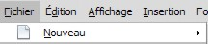 | Nom de menu, Nom d’une commande dans le menu
 | Touche clavier
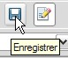 | - Bouton Enregistrer de la barre d’outils Standard

SOMMAIRE
1 - introduction 10
1.1 - La suite LibreOffice 10
2 - Recommandations importantes 11
3 - Quelques options 12
3.1 - Scinder la fenêtre 12
3.2 - Figer les lignes ou les colonnes d’étiquettes 13
3.3 - Ouvrir plusieurs fenêtres pour un même classeur 14
3.4 - Répéter les titres 15
3.5 - Exporter au format HTML 15
3.6 - Importation au format CSV 16
4 - Le navigateur 17
4.1 - Afficher/Masquer le navigateur 17
4.2 - Utiliser le navigateur 17
5 - Les modèles de classeur 18
5.1 - Le principe 18
5.2 - Créer un modèle 18
5.3 - Créer un document basé sur un modèle 19
5.4 - Importer des modèles 20
5.5 - Modifier un modèle et l’enregistrer 21
5.6 - Supprimer un modèle personnel 21
5.7 - Choisir un modèle par défaut à l’ouverture 22
5.8 - Revenir au modèle d’origine par défaut 23
6 - Les commentaires 24
6.1 - Insérer un commentaire 24
6.2 - Repérer et lire les commentaires 24
6.3 - Modifier – éditer le contenu d’un commentaire 25
6.4 - Imprimer les commentaires 25
6.5 - Supprimer un commentaire 26
7 - Validité des données 27
7.1 - Le principe 27
7.2 - Mise en œuvre 27
7.2.1 - Nombre entier 28
7.2.2 - Liste de choix 28
7.2.3 - Plage de cellules 29
8 - AFFICHER LA LISTE DES FONCTIONS 30
8.1 - Les fonctions 30
8.1.1 - Les fonctions MATHÉMATIQUES 31
La fonction « Produit() » 31
La fonction « Arrondi(x;n) » 31
La fonction « Ent(x) » 32
La fonction « Tronque() » 32
8.1.2 - Les fonctions STATISTIQUES 32
La fonction « PETITE.VALEUR » 33
La fonction « GRANDE.VALEUR » 33
La fonction « MEDIANE » 34
La fonction « MODE » 34
La fonction « MOYENNE.REDUITE » 35
8.1.3 - Les fonctions TEXTE 35
La fonction « CHERCHE » 36
La fonction « CONCATENER » 36
La fonction « DROITE » 36
La fonction « GAUCHE » 37
La fonction « NBCAR » 37
La fonction « ROMAIN » 37
8.1.4 - Les fonctions INFORMATION 38
La fonction « ESTNUM » 38
La fonction « ESTTEXTE » 38
La fonction « ESTVIDE » 39
La fonction « TYPE » 39
8.1.5 - Les fonctions DATES & HEURES 40
La fonction « ANNEE » 41
La fonction « ANNEES » 41
La fonction « ESTBISSEXTILE » 41
La fonction « NB.JOURS.OUVRES » 41
La fonction « NB.MOIS » 42
La fonction « SEMAINES » 42
8.1.6 - Les fonctions CLASSEUR 43
La fonction « RECHERCHEV » 43
La fonction « RECHERCHEH » 44
8.2 - Mise en évidence des valeurs 44
8.2.1 - Sélectionner toutes les cellules contenant des formules 45
8.2.2 - Protéger uniquement les cellules contenant les formules 45
8.3 - Auditer les formules 46
8.3.1 - Afficher/masquer des formules 46
8.3.2 - Repérer les antécédents 47
8.3.3 - Repérer les dépendants 47
8.3.4 - Supprimer les repères 48
8.4 - Déchiffrer les messages d’erreurs 48
9 - Table de pilote (les tableaux croisés dynamiques) 50
9.1 - Définition 50
9.2 - Cibler l’objectif 50
9.3 - Mise en œuvre 51
9.4 - Modifier les paramètres de la table de pilote 52
9.4.1 - Changer le paramétrage 52
9.4.2 - Modifier la fonction de calcul sur le paramètre “Données” 52
9.4.3 - Mettre à jour la table de pilote 52
9.4.4 - Suppression de la table du pilote de données 53
9.4.5 - Filtres 53
10 - Le plan 55
10.1 - Le principe 55
10.2 - Créer un plan automatique 56
10.2.1 - Les symboles du plan 56
10.2.2 - Afficher/masquer des niveaux 56
10.3 - Supprimer le plan 56
10.4 - Créer un plan manuel 56
11 - La Base de données 57
11.1 - Les composants 57
11.2 - Trier les données 57
11.2.1 - Tri automatique 58
11.2.2 - Tri personnalisé 58
11.3 - Réaliser des sous-totaux dans la liste 60
11.4 - Retirer les sous-totaux 61
11.5 - Extractions d’enregistrements 61
11.5.1 - AutoFiltre 61
11.5.2 - Filtre standard 62
11.6 - Les caractères génériques dans Calc 64
11.6.1 - La liste des caractères génériques 64
11.6.2 - Filtre spécial 68
Étape 1 : préparer et renseigner la zone de critères 68
Étape 2 : lancer l’extraction 69
11.6.3 - Définir le nom et la plage pour un filtre spécial 69
11.7 - Les fonctions statistiques dans la liste de données 70
11.7.1 - Insérer une fonction Base de données 71
11.8 - Filtres, Fonctions, ou tableau croisé ??? 72
11.9 - Utiliser une liste de données externes 73
12 - La consolidation 74
12.1 - Le principe 74
12.2 - Mise à jour et modifications 75
12.3 - Utiliser les opérations multiples 75
12.3.1 - Définition 75
12.3.2 - Mise en œuvre 76
13 - Utiliser les scénarios 79
13.1 - Définition 79
13.2 - Mise en œuvre 79
13.3 - Suppression d’un scénario 82
13.4 - Renommer un scénario 83
14 - Le solveur 84
14.1.1 - Lancer le solveur 84
14.1.2 - Extension « Solver for Nonlinear Programming » 85
15 - Partage de documents 86
15.1.1 - Mettre en œuvre/retirer le partage 86
16 - Suivi des modifications 87
16.1 - Principe 87
16.2 - Renseigner ses données d’identité 87
16.3 - Activer le suivi des modifications 88
16.4 - Afficher/masquer les marques 89
16.5 - Configurer les marques de modification 89
16.5.1 - Modifier l’apparence des marques 89
16.6 - Accepter ou rejeter les modifications 90
17 - Les versions de documents 91
17.1 - Principe 91
17.2 - Créer une version d’un document 91
17.3 - Consulter le contenu d’une version 92
17.4 - Comparer le document et une version 92
18 - Quelques outils 93
18.1 - L’autocorrection & l’insertion automatique 93
18.1.1 - L’autocorrection 93
18.1.2 - L’insertion automatique 93
18.2 - Le correcteur orthographique 93
18.2.1 - Le mode automatique 94
Activer 94
Corriger 94
Enrichir le dictionnaire 94
18.2.2 - Le mode manuel 95
18.3 - Le dictionnaire des synonymes 95

introduction

La suite LibreOffice
LibreOffice (parfois abrégé en LibO) désigne à la fois le logiciel libre de bureautique,
la communauté de développeurs, et le site internet hébergeant l’ensemble du projet.
La suite bureautique est divisée en plusieurs modules pouvant interagir entre eux et partageant des concepts généraux communs :

- Writer : traitement de texte.
Les documents réalisés avec Writer ont l’extension « odt » ou « ott » pour les modèles.
- Calc : tableur.
Les fichiers réalisés avec Calc ont l’extension « ods ».
Les modèles ont pour extension « ots ».
- Impress : création de présentations.
Les présentations réalisées avec Impress ont l’extension « odp » ou « otp » pour les modèles.
- Draw : dessin.
- Base : base de données, requêtes, formulaires, états.

Recommandations importantes
Il est fortement conseillé de veiller particulièrement aux noms attribués aux fichiers, onglets, champs des fichiers Calc.
Il est notamment recommandé de ne pas utiliser les espaces ou caractères spéciaux qui provoquent des dysfonctionnements au niveau des liaisons inter feuilles et inter documents.
Certaines fonctions standards comme un simple « Coller » peuvent également être altérées.

Quelques options

Scinder la fenêtre
La fenêtre contenant un document peut être scindée en 4 pour permettre l’affichage de 4 parties différentes de ce document.
Le défilement des lignes et des colonnes au sein de ce fractionnement est synchronisé : les lignes défilent ensemble dans les 2 volets du haut et les colonnes dans les 2 volets du bas.
La cellule active au moment de la commande détermine la position des volets.
8
Sélectionner la cellule
FENETRE, Scinder.
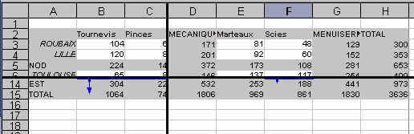

Pour déplacer le fractionnement, faire glisser les volets.
Pour annuler le fractionnement, décocher FENETRE, Scinder.

Figer les lignes ou les colonnes d’étiquettes
Cette fonctionnalité permet de conserver à l’écran les en-têtes de lignes et/ou de colonnes dans le cas de documents volumineux en longueur et en largeur. Lorsqu’elle est activée, le défilement n’est plus possible dans les zones « figées ».
8
Sélectionner la cellule se trouvant juste sous les colonnes et à droite des étiquettes de ligne
FENETRE, Fixer (ou décocher pour annuler).
Exemple : pour neutraliser le défilement de la ligne 1 et de la colonne A, nous avons fixé depuis la cellule B2 : ainsi, quelle que soit la longueur ou la largeur du tableau, les titres de lignes et de colonnes restent visibles à l’écran, car fixés.

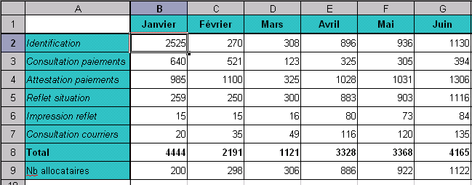

Ouvrir plusieurs fenêtres pour un même classeur
Cette commande permet de travailler sur le même classeur dans 2 fenêtres différentes.
8
Ouvrir le classeur
FENETRE, Nouvelle fenêtre.

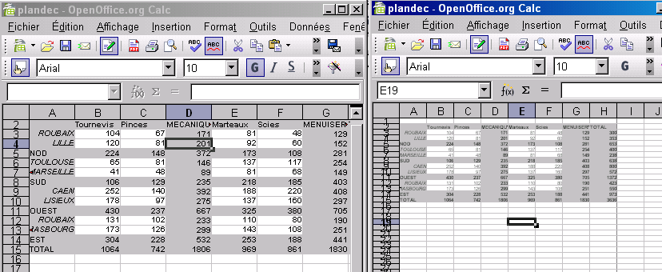

La fermeture ou l’enregistrement de l’une des fenêtres provoque également la fermeture ou l’enregistrement de toutes les fenêtres ouvertes de ce document.

Répéter les titres
Lors de l’impression d’un long document, les titres ne sont pas automatiquement repris sur les pages suivant la 1ere.
Une option permet de le faire en automatique :
8
FORMAT, Zone d’impression
Sélectionner « Éditer »
Rubrique « Ligne à répéter » sélectionner la 1ere cellule de la ligne à répéter
Rubrique « Colonne à répéter » sélectionner la 1ere cellule de la colonne à répéter.

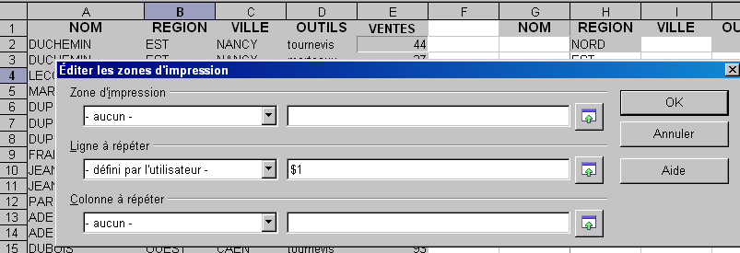

Exporter au format HTML
8
Ouvrir le classeur
FICHIER, Enregistrer sous
Sélectionner le format :
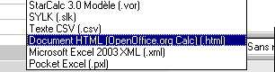


Certaines caractéristiques de mise en forme peuvent être dégradées lors de l’enregistrement du classeur au format HTM.

Importation au format CSV

Des options disponibles lors de l’importation des fichiers CSV (Comma Separated Value) contenant des données séparées par des caractères spécifiques.

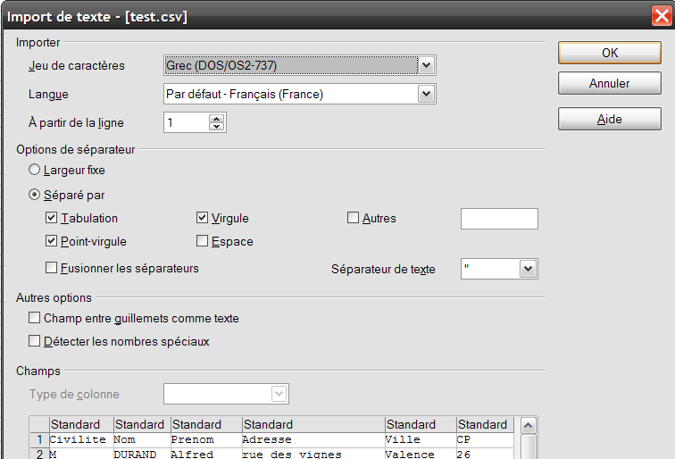
Elles déterminent :
- si les données citées sont toujours importées en tant que texte ;
- et si Calc doit détecter automatiquement divers formats de nombre, y compris les nombres spéciaux comme les dates, l’heure et la notion scientifique.

Cette détection s’appuie sur les paramètres de langue.

Le navigateur
Le navigateur est un utilitaire qui permet de visualiser et de naviguer parmi tous les éléments composant le document actif. Ces éléments peuvent être des titres, des tableaux, des images, des renvois, des index, des notes, etc.
Chaque élément est répertorié dans la rubrique correspondante du navigateur. C’est donc un outil indispensable pour l’élaboration, la modification et la gestion des documents longs.

Afficher/Masquer le navigateur
8
AFFICHAGE, Navigateur
Ou
Activer la touche F5.

Utiliser le navigateur
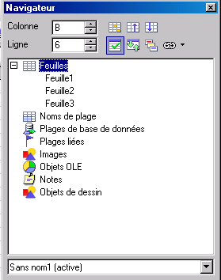
8
Dérouler sur la rubrique à consulter
Double-cliquer sur l’élément à atteindre.

Les modèles de classeur

Le principe
Le modèle de classeur Calc offre les mêmes avantages que le modèle de document Writer. Il permet de rationaliser la présentation d’un classeur et d’optimiser les formules.

Un modèle est un document conçu pour stocker les éléments de composition à appliquer lors de la création de nouveaux documents. Il permet ainsi de créer de nouveaux documents qui hériteront de la structure du document modèle. Il est enregistré sous un format spécifique (avec une extension .ots) pour le désigner comme modèle et le distinguer des documents courants.

Un modèle peut comprendre les éléments suivants :
  - du texte, des graphismes, etc. ;
  - des mises en forme structurant le document : marges, sauts de page, en-tête et pied de page, etc. ;
  - des styles de mise en forme du texte, des formules, etc. ;
  - des informations insérées sous forme de champs pouvant éventuellement être actualisées automatiquement (notamment Nom du fichier, date, numérotation des pages, etc.).

Lorsqu’un nouveau classeur est créé à partir d’un modèle, le texte du modèle est copié dans le nouveau document avec sa mise en page. Il ne reste plus qu’à saisir les « éléments variables ».

Créer un modèle
8
FICHIER, Nouveau, Classeur
FICHIER, Enregistrer comme modèle
Sélectionnez le dossier de destination, Mes modèles
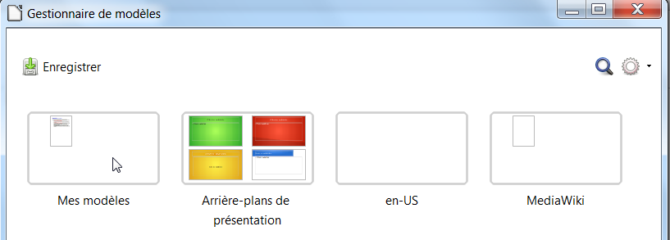
Cliquer sur « Enregistrer ».
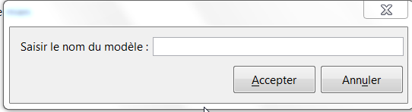
Saisir le nom du modèle, Accepter

Fermer la boîte de dialogue en cliquant sur l’icône de fermeture.
Le modèle figure dans la boîte de dialogue « Gestionnaire de modèles ».
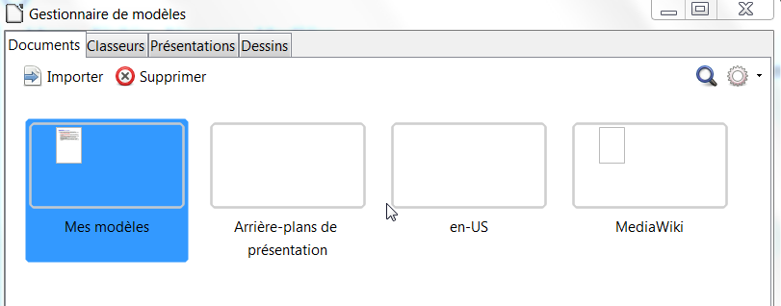

Créer un document basé sur un modèle
Il s’agit d’utiliser les modèles prédéfinis de LibreOffice, ainsi que les modèles personnels.
Dans Calc tout document est obligatoirement basé sur un style standard. Si votre modèle doit se rapporter à l’un de ceux déjà créés, il faut spécifier à Calc quel modèle de classeur vous allez utiliser. L’extension du modèle Calc est « ots »

Ces actions entraînent toutes l’affichage de la boîte de dialogue suivante :
8
À partir de l’écran de démarrage cliquez sur le bouton Modèles
ou
Menu, Fichier, Nouveau, Modèles
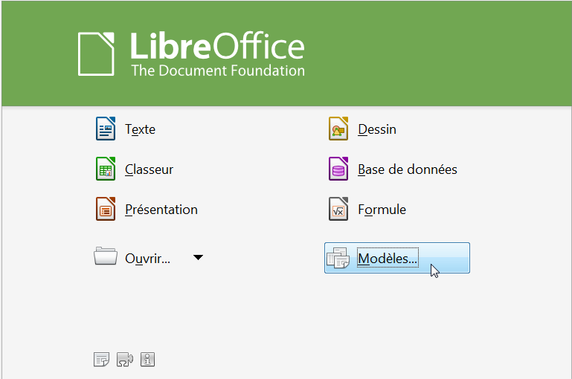
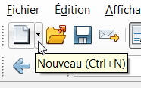
ou à partir de l’icône « Nouveau » de la barre de menu
Sélectionnez « Modèles »
La boîte de dialogue « Gestionnaire de modèles » comporte 4 onglets : Documents, Classeurs, Présentations et Dessins
Sélectionner l’onglet « Classeur » et sélectionner le nom du modèle.

Importer des modèles
8
Menu, Fichier, Nouveau, Modèles
La boîte de dialogue Gestionnaire de modèles s’affiche
Dans la barre des onglets, sélectionnez une catégorie
Cliquez sur Importer
Dans la boîte de dialogue « Ouvrir » sélectionnez le fichier à télécharger.
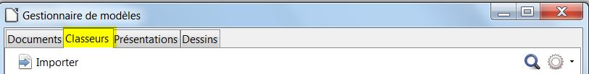

Modifier un modèle et l’enregistrer
8
FICHIER, Nouveau, Modèles
Sélectionner le nom du modèle
Cliquez sur Éditer
Apporter les modifications
Enregistrer.
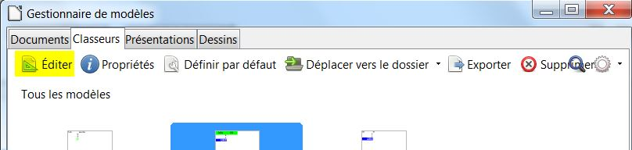

Supprimer un modèle personnel
8
FICHIER, Nouveau, Modèles.
La boîte de dialogue « Gestionnaire de modèles » s’affiche à l’écran.
Sélectionner le nom du modèle.
Cliquer sur Supprimer.

Choisir un modèle par défaut à l’ouverture
À l’ouverture du module Calc, se crée un nouveau document sous l’appellation Sans nom 1.
Si vous désirez par exemple trouver votre modèle par défaut, il suffira de modifier le modèle par défaut à l’ouverture.
8
FICHIER, Nouveau, Modèles
La boîte de dialogue comporte 4 onglets : Documents, Classeurs, Présentations, Dessins.
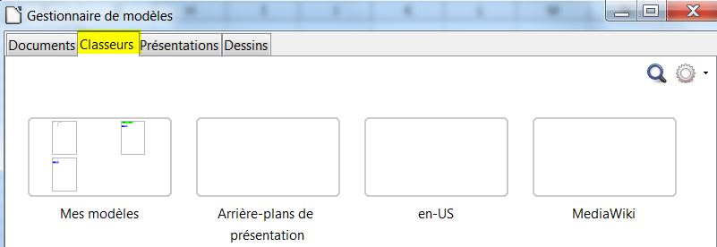
La sélection simple de « Mes modèles » affiche un bandeau réduit de gestion.
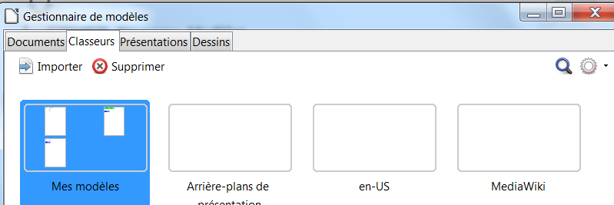
8
Double clic sur la catégorie « Mes modèles », apparition d’un bandeau avec deux onglets Tous mes modèles et Mes modèles permettant de revenir en arrière.
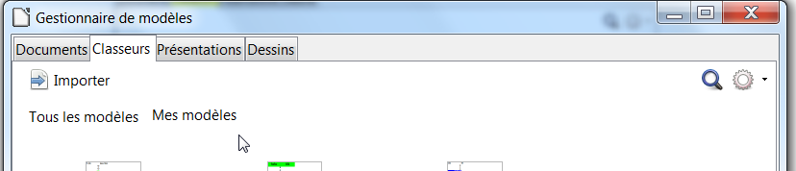
En faisant un simple clic sur le modèle désiré, le bandeau contextuel est complet.
Cliquez sur le bouton « définir par défaut » et Fermer la boîte de dialogue. Lors de l’ouverture du nouveau classeur, ce modèle sera par défaut.

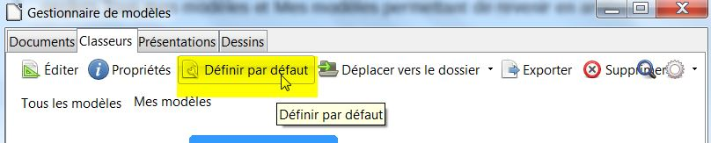

Revenir au modèle d’origine par défaut
8
Menu, Fichier, Nouveau Modèles
Dans la boîte de dialogue Gestionnaire de modèles
Choisir l’icône déroulante à droite « Menu action »
et choisir Rétablir le modèle par défaut ► Calc
Fermer la boîte de dialogue en cliquant sur l’icône de fermeture.

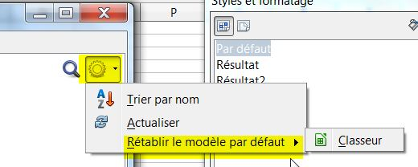

Il peut être nécessaire de paramétrer le chemin d’accès des modèles (serveur et utilisateur) via le menu OUTILS, Options : chemins (rubrique modèles).

Les commentaires
Les commentaires permettent d’annoter les cellules pour en préciser certains éléments, tels que le contenu, la formule ou toute autre information.
Les commentaires Calc sont saisis dans une zone de type « bulle » spécifique à chaque note.

Insérer un commentaire
8
Sélectionner la cellule à annoter
INSERTION, Commentaire (ou clic droit : Insérer un commentaire)
Saisir le texte du commentaire dans la zone dédiée
Cliquer en dehors pour sortir de la zone.
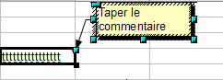

Repérer et lire les commentaires
Dans Calc, les commentaires se signalent par un point rouge dans le coin supérieur droit de la cellule sur laquelle elles sont insérées :
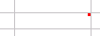
Lorsque l’on place le pointeur sur cette marque, une info bulle affiche le contenu du commentaire :
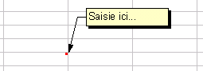
La rubrique du navigateur permet également de se positionner rapidement sur les commentaires :
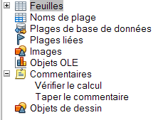

Modifier – éditer le contenu d’un commentaire
8
Sélectionner la cellule contenant le commentaire
Clic droit : sélectionner « Afficher le commentaire »
Modifier le contenu en double-cliquant dans la zone affichée
Cliquer en dehors pour sortir
Clic droit dans la cellule contenant le commentaire : décocher « Afficher le commentaire ».

Imprimer les commentaires
8
FORMAT, Page
Sélectionner l’onglet « Feuille »
Cocher l’option « Commentaire » de la rubrique « Imprimer »
FICHIER, Imprimer.
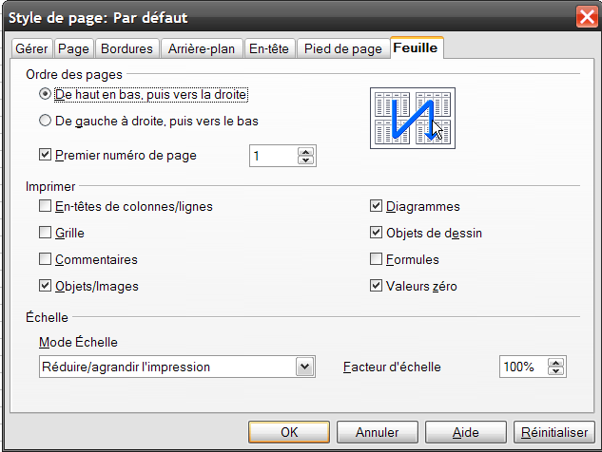
Les commentaires seront référencés sur une feuille spécifique intitulée « Commentaires » à la fin de l’édition, et repérés par le nom de la cellule les hébergeant ainsi que par leur contenu.

Supprimer un commentaire
8

Sélectionner la cellule contenant le commentaire
Clic droit : sélectionner « Supprimer le commentaire ».
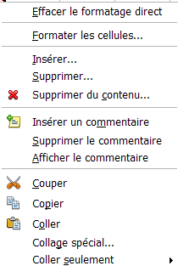

Validité des données

Le principe
Les outils de validité des données permettent de contrôler et de rationaliser le type de données saisies dans les cellules.
Les données peuvent ainsi être stockées dans des listes déroulantes qui sont proposées à l’utilisateur. Des valeurs numériques peuvent être acceptées si elles sont comprises dans une tranche précise, ou inférieure à, etc.
En cas de saisie erronée, il est possible d’alerter l’utilisateur par un message explicite.

Bien qu’elle soit proposée à l’utilisateur, la validité des données ne fonctionne pas sur les éléments de type dates (sauf s’il s’agit d’un intervalle).

Mise en œuvre
8
Dans le tableau concerné :
DONNÉES, Validité
Onglet Critères
Sélectionner l’option requise dans la rubrique « Autoriser »
Onglet Aide à la saisie
Compléter pour afficher un message d’aide
Onglet Message d’erreur.
Cliquer sur l’option « Message d’erreur en cas de saisie de valeurs incorrectes ».
Compléter le message à afficher à l’utilisateur en cas d’erreur.

Si l’option « Message d’erreur en cas de saisie de valeurs incorrectes » n’est pas cochée, l’utilisateur n’est pas informé que sa saisie est incorrecte.

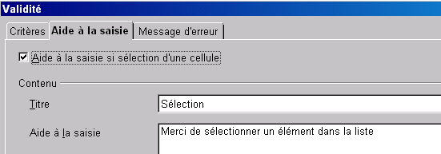
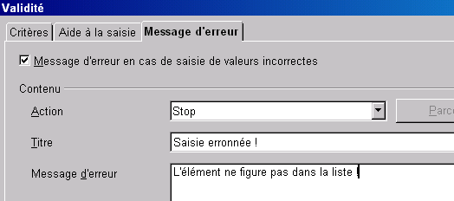

Nombre entier
Cette option permet de cibler la saisie d’un nombre entier entre 2 valeurs minimum et maximum, le message d’erreur prévu dans l’onglet « Message d’erreur » s’affichant en cas de non-conformité :

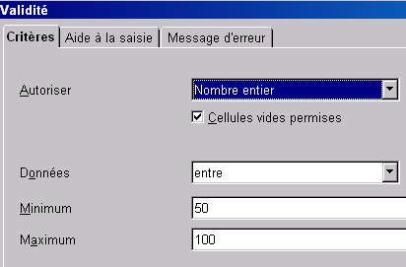
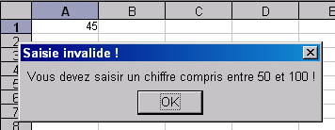
Liste de choix
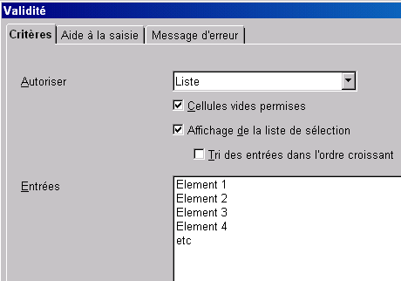
Cette option permet de guider le choix de l’utilisateur via une liste déroulante, dont les valeurs sont renseignées directement dans la boîte de dialogue :

Plage de cellules
Cette possibilité ressemble à la précédente, mais les valeurs proposées dans la liste déroulante ont été saisies dans des cellules :

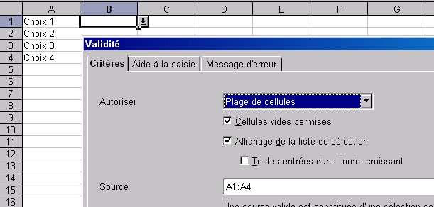
Si la liste des données est modifiée (ajout, par exemple) il conviendra de redéfinir la plage de cellules concernée dans la boîte de dialogue de paramétrage.

AFFICHER LA LISTE DES FONCTIONS

Les fonctions
Les fonctions sont des formules préprogrammées, paramétrables par l’utilisateur. Il existe un très grand nombre de fonctions dans des domaines très variés.
Pour afficher la liste des fonctions :
8
Dans la barre de menu, cliquez sur Insertion
Sélectionnez “Liste des fonctions”
La fenêtre s’affiche, et peut être ancrée.
l’exploitation de ces fonctions est facilitée par l’utilisation d’un assistant accessible via le bouton de la barre de formule.
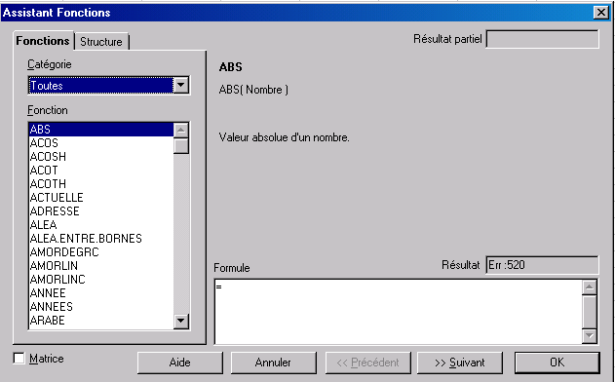
Le résultat obtenu par une fonction est indépendant de la mise en forme qui lui est affectée. Les résultats obtenus par fonctions ou par formules sont dynamiques.
Certaines fonctions telles que les fonctions statistiques, logiques ou de dates et heures ont été abordées dans le « module Calc, Documentation utilisateur » – chapitre Les fonctions.

Les fonctions MATHÉMATIQUES
Les fonctions mathématiques sont accessibles via l’assistant fonction depuis la catégorie « Mathématique ».
8
Cliquer sur la cellule devant recevoir le résultat du calcul
INSERTION, Fonction,
Sélectionner l’onglet « Fonctions »
Sélectionner la catégorie « Mathématique »
Sélectionner la fonction et poursuivre avec l’assistant.

La fonction « Produit() »
Multiplie tous les nombres inclus dans la liste des arguments (plage de cellules) et renvoie le résultat.
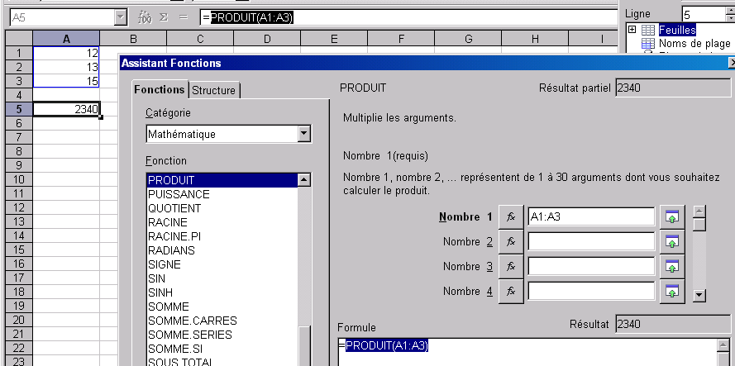

La fonction « Arrondi(x;n) »
Cette fonction donne la valeur arrondie de x à la énième décimale supérieur (le bouton ajouter une décimale permet d’obtenir le même résultat).
Exemple :
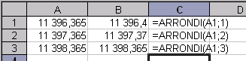

La fonction « Ent(x) »
Donne la valeur arrondie à l’entier immédiatement inférieur d’un nombre ou d’une formule.
Exemple :
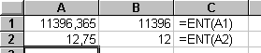

La fonction « Tronque() »
Cette fonction supprime la partie décimale d’un nombre et renvoie un nombre entier. La différence avec ENT() réside dans le fait que TRONQUE() supprime la partie décimale sans arrondir alors que ENT() arrondit à l’entier immédiatement inférieur.
Exemple :

Il est possible de tronquer n décimales et non toutes :
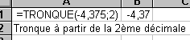

Les fonctions STATISTIQUES
Voir également le « module Calc, Documentation utilisateur », chapitre Fonctions Statistiques.
Les fonctions Statistiques sont accessibles via l’assistant fonction depuis la catégorie « Statistique ».
8
Cliquer sur la cellule devant recevoir le résultat du calcul
INSERTION, Fonction,
Sélectionner l’onglet « Fonctions »
Sélectionner la catégorie « Statistique »
Sélectionner la fonction et poursuivre avec l’assistant.

La fonction « PETITE.VALEUR »
Cette fonction renvoie la ixième plus petite valeur dans la série de cellules sélectionnées. Elle requiert 2 paramètres : les cellules à observer, et le rang à traiter.
= PETITE.VALEUR (B10:D30;2) donne la deuxième plus petite valeur dans B10:D30.

2 valeurs identiques sont considérées comme 2 valeurs distinctes par cette fonction.

La fonction « GRANDE.VALEUR »
Cette fonction renvoie la ixième plus grande valeur dans la série de cellules sélectionnées. Elle requiert 2 paramètres : les cellules à observer, et le rang à traiter.
= GRANDE.VALEUR (B1:B11;4) donne la quatrième plus grande valeur dans B1:B11 :

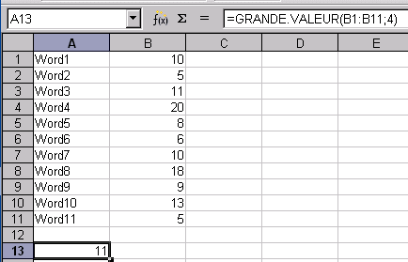

2 valeurs identiques sont considérées comme 2 valeurs distinctes par cette fonction.

La fonction « MEDIANE »
Elle renvoie la valeur qui se trouve au centre d’un ensemble de nombres :
MEDIANE = 3 | MEDIANE = 3,5
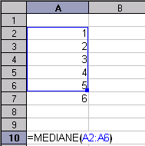 | 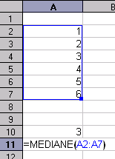

La fonction « MODE »
Cette fonction permet de détecter la valeur la plus fréquente dans une série de cellules.
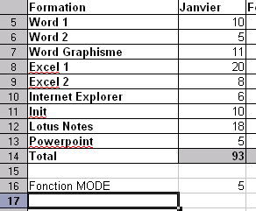

La fonction « MOYENNE.REDUITE »
Cette fonction requiert 2 paramètres : les cellules à observer, et le % des extrêmes à ne pas prendre en compte :
=MOYENNE.REDUITE(A1:A50; 2 %) calcule la moyenne des nombres figurant dans les cellules A1:A50, en excluant du calcul un nb de valeurs en début et en fin de série correspondant au calcul suivant : « nb de cellules * %indiqué =nb de valeurs à exclure ».
Cette fonction est utilisée lorsque l’on ne souhaite pas intégrer les valeurs situées aux extrêmes dans l’analyse.

Les fonctions TEXTE
Les fonctions Texte sont accessibles via l’assistant fonction depuis la catégorie « Texte ».
8
Cliquer sur la cellule devant recevoir le résultat du calcul
INSERTION, Fonction,
Sélectionner l’onglet « Fonctions »
Sélectionner la catégorie « Texte »
Sélectionner la fonction et poursuivre avec l’assistant.

Voir également le « module Calc, Documentation utilisateur », chapitre Fonctions Texte.

La fonction « CHERCHE »
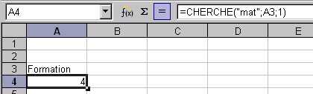
Cette fonction permet de rechercher une chaîne de caractères dans un texte, à partir de la position indiquée en paramètre. La fonction renvoie une valeur, indiquant la position du 1er caractère de la chaîne recherchée dans la chaîne source : notre exemple permet de rechercher dès le 1er caractère la chaîne « mat » dans la cellule A3 contenant le mot « Formation ». Le 1er caractère de la chaîne recherchée se trouve en position 4, comme l’indique le résultat de la fonction en A4.

La fonction « CONCATENER »
Permet de regrouper les contenus de plusieurs cellules en un seul contenu.

La fonction « DROITE »
Renvoie le nombre spécifié de caractères à droite du texte sélectionné :
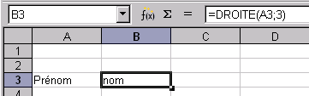

La fonction « GAUCHE »
Renvoie le nombre spécifié de caractères à gauche du texte sélectionné :
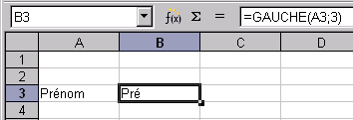

La fonction « NBCAR »
Renvoie le nombre de caractères de la chaîne spécifiée :
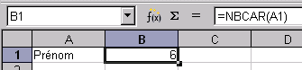

La fonction « ROMAIN »
Convertis le nombre spécifié en chiffres romains :
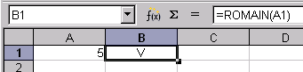

Les fonctions INFORMATION
Les fonctions Information sont accessibles via l’assistant fonction depuis la catégorie « Information ». Elles renseignent sur des éléments spécifiques du classeur, comme le type ou contenu de cellule.
8
Cliquer sur la cellule devant recevoir le résultat du calcul
INSERTION, Fonction
Sélectionner l’onglet « Fonctions »
Sélectionner la catégorie « Information »
Sélectionner la fonction et poursuivre avec l’assistant.

La fonction « ESTNUM »
Renvoie « Vrai » si la cellule spécifiée est un nombre et « Faux » dans le cas contraire :
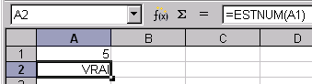

La fonction « ESTTEXTE »
Renvoie « VRAI » si la cellule spécifiée contient du texte et « FAUX » dans le cas contraire :
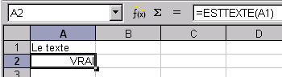

La fonction « ESTVIDE »
Renvoie « VRAI » si la cellule spécifiée est vide et « FAUX » dans le cas contraire :
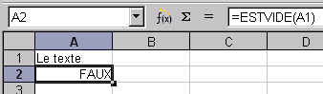

La fonction « TYPE »
Renvoie le code type de la cellule sélectionnée :
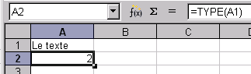
Les codes disponibles sont les suivants :

Code | Type
1 | nombre
2 | texte
4 | valeur booléenne
8 | formule
16 | valeur d’erreur

Les fonctions DATES & HEURES
Voir également le « module Calc, Documentation utilisateur », chapitre Fonctions Dates & Heure.
Les fonctions Date&heure sont accessibles via l’assistant fonction depuis la catégorie « Date&heure ». Elles permettent de réaliser des opérations particulières (conversion, calculs) sur des données de type date et/ou heure.
8
Cliquer sur la cellule devant recevoir le résultat du calcul
INSERTION, Fonction
Sélectionner l’onglet « Fonctions »
Sélectionner la catégorie « Date&heure »
Sélectionner la fonction et poursuivre avec l’assistant.

Calc propose de nombreuses fonctions de traitement des dates et des heures, elles sont classées dans la catégorie Date&Heure de l’assistant de fonctions.
Les fonctions courantes dont par exemple :
- Aujourdhui() qui permet de récupérer la date courante (machine) ;
- Maintenant() qui récupère l’heure machine ;
- Date() qui retourne le numéro de série d’une date passée en paramètre ;
- Annee(), Mois() ou Jour() qui extrait respectivement l’année, le mois ou le jour d’une date en format « numéro de série » ;
- etc.
Il faut penser à parcourir l’assistant de fonctions pour vérifier si une fonction ne permet pas déjà de réaliser l’action que l’on souhaite.

En interne, LibreOffice.org traite les valeurs de date ou d’heure en tant que valeurs numériques. Si vous assignez le format numérique “Nombre” à une valeur de date ou d’heure, celle-ci est convertie en un nombre. Par exemple, 01/01/2000 12:00 PM est converti en 36526,5.
La valeur précédant la virgule correspond à la date ; la valeur suivant la virgule correspond à l’heure. Si vous ne souhaitez pas voir ce type de représentation de la date ou de l’heure, modifiez le format numérique (Date ou Heure) en conséquence.

8
Pour ce faire, sélectionnez la cellule contenant la valeur de date ou d’heure, affichez son menu contextuel et sélectionnez Formater les cellules. l’onglet Nombres contient les fonctions de définition du format numérique.
Sous Outils ► Options ► LibreOffice.org ► Général, le compteur de la zone Année à deux chiffres sert à paramétrer la période pour laquelle les années doivent être indiquées avec deux chiffres..
Notez cependant que toute modification apportée à cet endroit influence certaines des fonctions ci-dessous.
Lorsque vous saisissez des dates, il se peut que les barres obliques et les tirets utilisés en tant que séparateurs soient interprétés comme symboles de calcul. C’est pour cela que les dates saisies sous ce format ne sont pas toujours reconnues en tant telles, ce qui conduit à des calculs erronés. Pour éviter que les dates ne soient interprétées en tant que composantes de formules, placez-les entre guillemets, par exemple, “20/07/54”.

La fonction « ANNEE »
Renvoie l’année correspondant à la date sélectionnée :
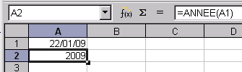

La fonction « ANNEES »
Renvoie le nombre d’années séparant 2 dates sélectionnées selon 2 modes :
0 : nombre d’années dans l’intervalle
1 : nombre d’années du calendrier.

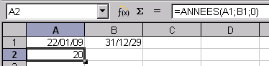

La fonction « ESTBISSEXTILE »
Renvoie « 1 » si l’année de la date sélectionnée est bissextile, « 0 » si elle ne l’est pas.

La fonction « NB.JOURS.OUVRES »
Compte le nombre de jours ouvrés depuis une date de début jusqu’à une date de fin, en excluant les jours fériés indiqués dans des cellules :
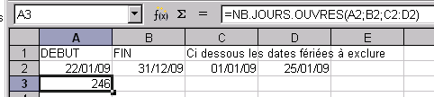

La fonction « NB.MOIS »
Compte le nombre de mois depuis une date de début jusqu’à une date de fin selon le type de calcul spécifié : 0 pour l’intervalle, 1 pour les mois.
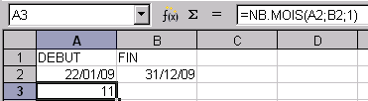

La fonction « SEMAINES »
Compte le nombre de semaines depuis une date de début jusqu’à une date de fin selon le type de calcul spécifié : 0 pour l’intervalle, 1 pour les semaines.
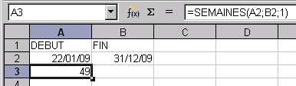

Les fonctions CLASSEUR
Les fonctions Classeur sont accessibles via l’assistant fonction depuis la catégorie « Classeur ». Elles permettent de réaliser des opérations particulières sur certains composants du classeur.
8
Cliquer sur la cellule devant recevoir le résultat du calcul
INSERTION, Fonction
Sélectionner l’onglet « Fonctions »
Sélectionner la catégorie « Classeur »
Sélectionner la fonction et poursuivre avec l’assistant.

La fonction « RECHERCHEV »
Cette fonction permet de rechercher verticalement dans un ensemble de cellules (matrice) le contenu d’une cellule et, en fonction de ce contenu, de renvoyer le contenu d’une autre cellule.
Dans notre exemple, la fonction RECHERCHEV recherche la valeur contenue en A4 (soit C3) dans la matrice A1:B7 puis renvoie ce qu’elle trouve dans la colonne 2 (soit : la colonne Libelle) pour cette valeur C3.
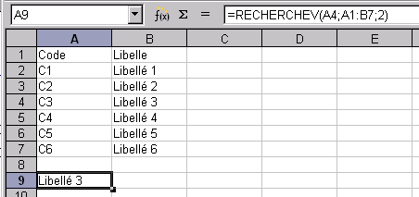

La fonction « RECHERCHEH »
Le principe est exactement le même que pour la fonction « RECHECHEV » sauf que la matrice est présentée en colonnes :
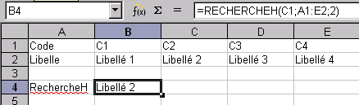

Mise en évidence des valeurs
Cette fonction d’affichage permet de distinguer les valeurs des formules à l’écran par un jeu de couleurs :
8
AFFICHAGE, Mise en évidence des valeurs
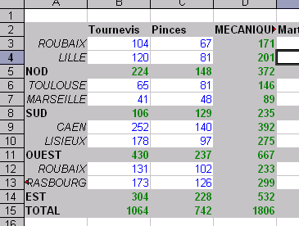
En bleu : les valeurs

En vert : les formules

Sélectionner toutes les cellules contenant des formules
Dans la barre de menu Sélectionnez Édition ---> Sélectionnez Rechercher & remplacer
Rechercher le signe = en cochant la case « Formules » dans le dialogue « Rechercher dans ».
Pour voir cette case à cocher, cliquez sur le bouton « Plus d’options » du dialogue.
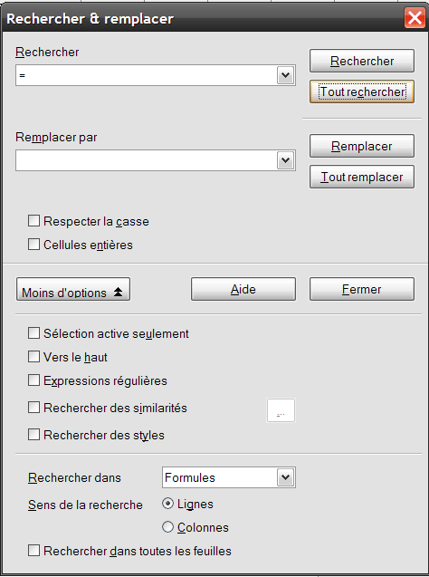

Protéger uniquement les cellules contenant les formules

- Sélectionner toute la feuille ---> clic droit ---> Sélectionnez Formater les cellules ---> Dans la partie Protection déprotéger les cellules (toutes les cellules sont protégées par défaut) Décochez « Protégé »
- sélectionner les cellules à protéger ---> clic droit ---> Formater les cellules ---> protéger les cellules.
- activer la protection par : menu Outils ---> Protéger le document ---> Feuille ---> cocher les cases qui vous conviennent.

Auditer les formules
Les fonctions d’audit permettent de détecter les valeurs entrant en compte dans l’élaboration des formules. Il est ainsi possible de détecter les cellules qui permettent d’obtenir un résultat dans une autre.
Cet outil sera donc utilisé pour repérer d’éventuelles erreurs de logique dans l’élaboration des formules.
Il met en évidence les liens entre cellules par un jeu de fléchage sur la cellule sélectionnée.
Les fonctions d’audit sont accessibles via le menu OUTILS.
Une option d’affichage permet également de consulter les formules à l’écran :

Afficher/masquer des formules
Cette option d’affichage permet de visualiser les formules dans les cellules de la feuille plutôt que le contenu. On l’utilise pour vérifier ou visualiser la logique d’une formule.
8
OUTILS, Options : LibreOffice Calc
dans la rubrique Affichage
Sélectionner/désélectionner « Formules »
Cliquer sur OK.

Repérer les antécédents
Les antécédents sont les cellules intervenant pour le calcul réalisé dans la formule sélectionnée.
8
Sélectionner la cellule à auditer
OUTILS, Audit
Repérer les antécédents
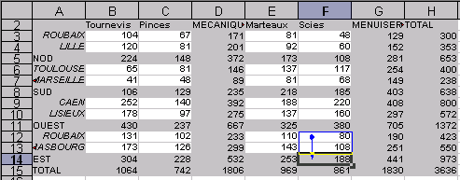
Dans l’exemple, on observe que le calcul obtenu en F14 dépend des cellules F12 et F13 : le point bleu sur la flèche marque la cellule de départ du calcul pour le résultat en F14.

Repérer les dépendants
Les dépendants sont les formules dont le résultat dépend des valeurs de la cellule sélectionnée.
Les flèches de repère sont tracées depuis les formules dépendant des valeurs de la cellule active jusqu’à la cellule active.
La plage de toutes les cellules utilisées avec la cellule active dans une formule est mise en évidence par un cadre bleu.
Cette option fonctionne par niveau : on l’applique plusieurs fois si nécessaire pour obtenir les dépendants de plus en plus fins.

Supprimer les repères
8
OUTILS, Audit :
Supprimer le repérage des antécédents/dépendants.

Déchiffrer les messages d’erreurs

Ce tableau est extrait de l’aide LibreOffice :

Code d’erreur | Message | Explication
501 | Caractère non valable | Un des caractères de la formule est incorrect : par exemple, « =1Eq » au lieu de « =1E2 ».
502 | Argument non valable | Argument de fonction non valide, par exemple nombre négatif dans une fonction racine.
503 | Opération à virgule flottante incorrecte | Division par 0 ou autre calcul dépassant la limite de plage de valeurs définie.
504 | Erreur dans la liste des paramètres | Paramètre de fonction non valide, par exemple texte au lieu de nombre, ou référence de domaine au lieu de référence de cellule.
508 | Erreur : paire manquante | Parenthèse manquante, par exemple absence d’une parenthèse ouverte, mais présence d’une parenthèse fermée.
509 | Opérateur manquant | Opérateur manquant, par exemple dans « =2(3+4) * ", absence de l’opérateur entre « 2 » et « (« .
510 | Variable manquante | Variable manquante, par exemple en présence de deux opérateurs : "=1+*2".
511 | Variable manquante | Fonction nécessitant davantage de variables que celles entrées, par exemple ET() et OU().
512 | Formule trop longue | Compilateur : le nombre total d’unités lexicales internes (opérateurs, variables, parenthèses) dans la formule est supérieur à 512. Interpréteur : le nombre total de matrices créées par la formule est supérieur à 150. Cela comprend les fonctions de base recevant comme paramètre une matrice trop volumineuse (par exemple, 0xFFFE max. = 65 534 octets).
513 | Chaîne de caractères trop longue | Compilateur : identificateur d’une taille supérieure à 64 Ko dans la formule. Interpréteur : résultat d’une opération sur une chaîne d’une taille supérieure à 64 Ko.
514 | Dépassement des capacités internes | Opération de tri lancée sur un volume de données numériques trop important (limite 100 000) ou dépassement de pile de calcul.
516 | Erreur de syntaxe interne | La pile de calcul attend une matrice, mais cette dernière n'est pas disponible.
517 | Erreur de syntaxe interne | Code inconnu, par exemple un document comportant une fonction récente est chargé dans une version plus ancienne ne reconnaissant pas cette fonction.
518 | Erreur de syntaxe interne | Variable non disponible
519 | Aucun résultat (dans la cellule, à la place de Err:519 figure #VALEUR!) | La formule produit une valeur ne correspondant pas à la définition, ou une cellule référencée dans la formule contient du texte et non un nombre.

Code d’erreur | Message | Explication
520 | Erreur de syntaxe interne | Le compilateur crée un code de compilateur inconnu.
521 | Erreur de syntaxe interne | Pas de résultat.
522 | Référence circulaire | La formule se réfère directement ou indirectement à elle-même et l’option Itérations n’est pas sélectionnée dans Outils – Options – LibreOffice Calc – Calcul.
523 | Le calcul ne converge pas | La fonction a manqué une valeur cible ou des références circulaires n’ont pas atteint la valeur minimale de changement dans le nombre maximal d’étapes défini.
524 | Référence incorrecte (#REF! figure dans la cellule, et non Err:524) | Compilateur : résolution du nom descriptif d’une colonne ou d’une ligne impossible. Interpréteur : dans une formule, absence d’une colonne, ligne ou feuille contenant une cellule référencée.
525 | Nom incorrect (#NOM? figure dans la cellule, et non Err:525) | Évaluation d’un identificateur impossible, par exemple : référence non valide, nom de domaine non valide, étiquette de colonne ou de ligne manquante, macro manquante, diviseur décimal incorrect, add-in introuvable.
526 | Erreur de syntaxe interne | Obsolète, plus utilisé, mais peut provenir d’anciens documents si le résultat est une formule émanant d’un domaine.
527 | Dépassement des capacités internes | Interpréteur : imbrication de références, lorsqu’une cellule fait référence à une autre par exemple.

Autres types d’erreurs :

Code d’erreur | Message | Explication
##### |  | La cellule est trop petite pour afficher l’intégralité de son contenu numérique

Table de pilote (les tableaux croisés dynamiques)

Définition
Les tables de pilote (tableaux croisés dynamiques) permettent de synthétiser l’ensemble des informations d’une liste de données en effectuant des regroupements et des opérations spécifiques.
l’intérêt est multiple :
- la synthèse est globale et paramétrable ;
- la même liste permet plusieurs résultats complètement différents ;
- des filtrages sont possibles sur le résultat final ;
- simplicité de paramétrage ;
- rapidité de calcul pour le résultat ;
- de nombreux calculs sont possibles : cumuls, statistiques.

Cibler l’objectif
Il est important de bien cibler l’objectif en « formalisant » le besoin :
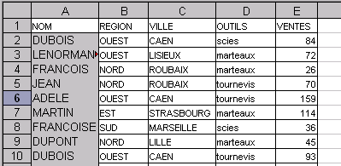
Exemple d'objectif visé :

Calculer le total des ventes par région et par outil
Cette formalisation de l’objectif est une aide précieuse pour la mise en œuvre et la configuration de la table de pilote (tableau croisé) puisque 3 paramètres (lignes, colonnes, données) dépendent directement de cet objectif. Un 4e paramètre est facultatif, le paramètre Page.

Mise en œuvre
Ouvrir la liste de données à exploiter :
8
Cliquer dans la liste des données
La table de pilote permet de gérer un nombre illimité de champs
DONNÉES, Table de pilote : créer
Confirmer la plage de données
Compléter le paramétrage : faire glisser les boutons champs vers la zone requise.
Champs de la liste de données, à faire glisser
Zones réceptrices des champs glissés
Champs de la liste
de données à faire glisser
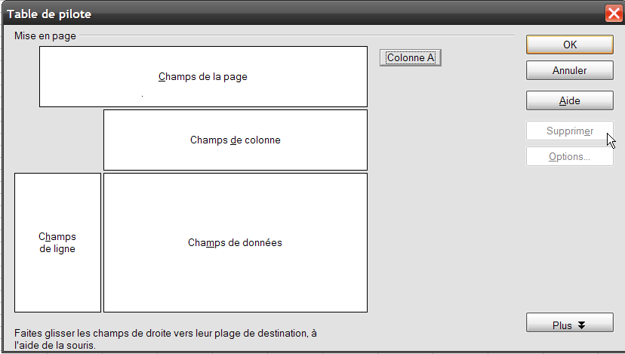
Zones réceptrices
des champs glissés
Zones réceptrices
des champs glissés

Le paramétrage ci-dessus permet d’obtenir ce résultat : (objectif : total des ventes par région et par outil).
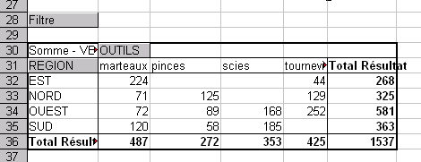

Modifier les paramètres de la table de pilote

Changer le paramétrage
8
Clic droit dans le tableau
Sélectionner « Éditer la mise en page »
Le tableau de configuration s’affiche avec le paramétrage actuel
Modifier le paramétrage
Valider par OK.

Modifier la fonction de calcul sur le paramètre “Données”
8
Clic droit dans le tableau
Sélectionner « Éditer la mise en page. »
double cliquer sur le bouton représentant le champ « données »
Sélectionner l’opération dans la liste proposée
Valider par OK.
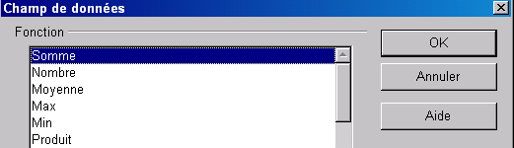

Mettre à jour la table de pilote
lors de la modification des données dans la liste de données, il est nécessaire de mettre à jour le tableau croisé !!!

8
Clic droit dans le tableau
Sélectionner « Actualiser ».
OU
Dans la barre de menu sélectionnez
Données → Table de pilote → Actualiser.

Suppression de la table du pilote de données
Pour supprimer la table du pilote de données, sélectionnez une cellule quelconque de la table d’analyse et activez Données – Table de pilote – Supprimer.

Filtres
Le filtre standard affiche 4 critères, ainsi que des conditions supplémentaires.
8
Cliquer sur dans le tableau
DONNÉES, Filtre, « Filtre standard ».
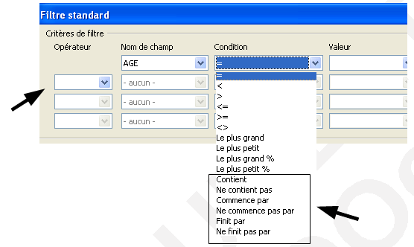
Par défaut, le tableau croisé dynamique est construit sur l’ensemble des données de la liste validée à la création.
Il est néanmoins possible par la suite d’affiner les résultats obtenus à l’aide des filtres, par exemple, pour visualiser la synthèse en affichant toutes les régions sauf la région EST.
8
Clic droit dans le tableau croisé
Sélectionner « Filtre ».
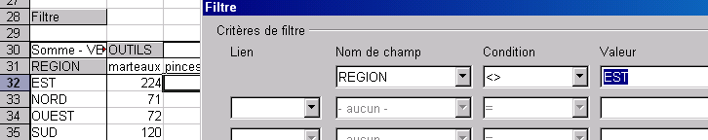

Le plan

Le principe
Le plan est un outil permettant de structurer les informations d’une feuille de calcul par niveaux. Le plan peut être conçu automatiquement. Dans ce cas, il s’appuiera sur la structure en totaux du document pour procéder au « découpage ».
Il est également possible de créer son propre plan.
Dans l’exemple ci-dessous, le tableau est conçu avec plusieurs formules intermédiaires : il tirera pleinement profit du mode plan :
- la colonne D est un total des colonnes B et C ;
- la colonne G est un total des colonnes E et F ;
- la colonne H est un total des colonnes D et G ;
- la ligne 15 propose également des totaux.création pilote de données.

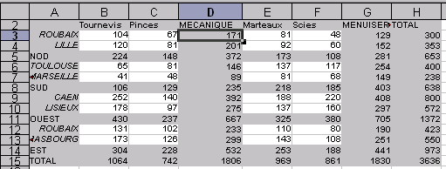
La présentation en mode plan est surtout avantageuse dans les gros documents puisqu’elle permet de sélectionner les informations à visualiser dans la feuille, mais elle reste également intéressante pour filtrer l’affichage des documents moins volumineux.
Certaines fonctionnalités Calc telles que les sous-totaux (voir chapitre sous-totaux p60 ) ou la consolidation (voir chapitre La consolidation p74) exploitent le mode plan.

Créer un plan automatique
8
Ouvrir le classeur et cliquer dans le tableau
DONNÉES, Plan et groupe : AutoPlan
Le tableau est « découpé » en différents niveaux de plan en respectant la structuration induite par les formules.
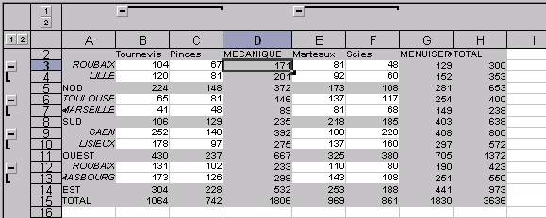

Les symboles du plan
N’affiche que le 1er niveau (soit : la ligne total région, ou la colonne total catégorie)
N’affiche que les 2 premiers niveaux, etc.

Afficher/masquer des niveaux
Masque les lignes ou colonnes de niveau inférieur
Affiche les lignes ou colonnes de niveau inférieur.

Supprimer le plan
8
DONNÉES, Plan : Supprimer.

Créer un plan manuel
8
Sélectionner les lignes/colonnes
DONNÉES, Plan : grouper.

La Base de données
Une base de données sous Calc est un ensemble d’informations organisées en colonnes sous forme de liste, sur laquelle il sera possible de réaliser un certain nombre d’opérations telles que des tris, des sous-totaux, des filtres ou encore des statistiques.
RAPPEL : Pas d’accent, pas d’espaces.

Les composants
Une base de données est constituée de champs (intitulés des colonnes) et d’enregistrements (données saisies sous ces colonnes).
Dans Calc, la saisie des enregistrements dans la base de données s’effectue directement au format « tableau ».

Trier les données
Ces fonctionnalités permettent de présenter de manière ordonnée (ordre alphabétique, valeur numérique croissante…) les données du tableau. Après avoir sélectionné les données à trier, il existe deux possibilités de trier. Si vous ne sélectionnez pas vos données et que vous êtes positionné dans une table contenant des données, LibO sélectionnera l’ensemble des données, titres de lignes et de colonnes incluses.
8
Ouvrir le fichier Calc
Cliquer dans la liste
DONNÉES, Trier
Sélectionner les critères à utiliser
Valider par « OK ».

L’onglet « Options » de la boîte de dialogue « Trier » propose quelques options intéressantes.

Tri automatique
En cliquant sur le bouton de la barre d’instrument pour un tri croissant

ou sur le bouton pour un tri décroissant, les données seront triées automatiquement
selon la 1re colonne.
Si ce choix par défaut ne convient pas, il faut alors utiliser le tri personnalisé.
Attention la ligne de titre sera, elle aussi triée si elle est sélectionnée…

Tri personnalisé
8
En appelant le menu Données ► Trier
la boîte de dialogue suivante s’affiche :
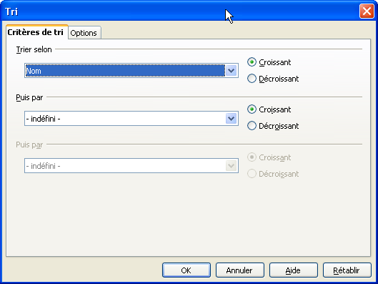
Il faut :
définir la colonne à utiliser pour le tri,
éventuellement spécifier jusqu’à deux critères successifs supplémentaires pour la fonction de tri,
choisir pour chacune des colonnes retenues si le tri sera croissant ou décroissant,
et cliquez sur OK.

Le deuxième onglet de la boîte de dialogue est le suivant. Il permet de spécifier les options de tri pour la plage sélectionnée, à savoir :
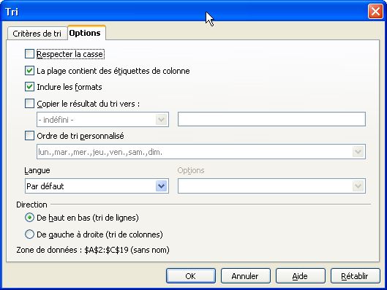
Respecter la casse : trie d’abord selon les majuscules, puis selon les minuscules.
La plage contient des étiquettes de colonne ou de ligne : omet la première ligne ou la première colonne de la sélection lors du tri. Le paramètre Direction au bas de cette boîte de dialogue définit le nom et la fonction de cette case. Par défaut cette case est cochée, il sera donc préférable d’inclure les lignes et colonnes d’en-tête dans la sélection.
Inclure les formats : conserve le format actif des cellules.
Activer le tri naturel :
Par exemple, imaginons que vous avez une série de valeurs telles que A1, A2, A3, A4, A5, A6,.., A19, A20, A21. Lorsque vous mettez ces valeurs dans une plage de cellules et exécutez le tri, cela deviendra A1, A11, A12, A13,..., A19, A2, A20, A21, A3, A4, A5, …, A9. Si ce comportement de tri peut avoir du sens pour ceux qui connaissent le fonctionnement sous-jacent, pour les autres cela semble étrange et peu pratique. Avec la fonction de tri naturel activée, les valeurs telles que celles dans l’exemple ci-dessus sont triées « correctement », ce qui améliore la qualité de l’opération de tri en général.
Copier le résultat du tri vers : copie la liste triée dans la plage de cellules que vous indiquez soit en sélectionnant un nom de plage de données dans laquelle vous voulez afficher la liste triée soit en entrant une plage de cellules dans la zone de saisie.
Ordre de tri personnalisé : permet de sélectionner un ordre de tri personnalisé souhaité (par exemple lundi, mardi… Pour définir votre propre ordre de tri personnalisé (listes des services par exemple), choisissez Outils ► Options ► Classeur ► Listes de tri.
Langue : sélectionnez la langue souhaitée pour les règles de tri ce qui permet par exemple pour l’option d’annuaire allemand d’inclure l’« umlaut » dans le tri.
Direction de haut en bas (lignes) trie les lignes par valeur dans les colonnes actives de la plage sélectionnée, et de gauche à droite (colonnes) trie les colonnes par valeur dans les lignes actives de la plage sélectionnée.
Plage de données affiche pour mémoire la plage de cellules à trier.

Réaliser des sous-totaux dans la liste
Les sous-totaux se réalisent uniquement sur des valeurs numériques par groupes de données : 3 groupes de données peuvent être utilisés simultanément. Exemple : nous pourrions faire des sous-totaux des ventes par Région, par villes et par nom. La fonction sous-total exploite le mode « Plan » (voir chapitre Le plan p55).
8
Ouvrir le fichier Calc et Cliquer dans la liste
DONNÉES, Sous-totaux
Sélectionner les critères à utiliser dans les différents onglets
Valider par « OK ».

Sur chacun des onglets, il convient de grouper les informations puis d’ajouter un total sur le champ requis.

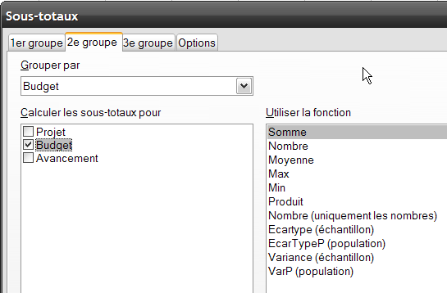

Retirer les sous-totaux
8

Cliquer dans la base de données
DONNÉES, Sous-totaux
Cliquer sur le bouton « Supprimer ».

Extractions d’enregistrements
Les enregistrements peuvent être filtrés ou extraits vers un autre emplacement selon des critères. Calc propose 3 possibilités de filtrage : AutoFiltre, filtre standard, filtre spécial.

AutoFiltre
Ajoute des listes déroulantes à droite de chacun des champs de la liste de données afin de permettre la sélection du critère de filtre. Les enregistrements qui ne correspondent pas sont masqués dans la liste.
Il est possible de filtrer sur plusieurs critères sans qu’il soit nécessaire d’utiliser le filtre standard ou le filtre spécial. Il est possible de faire plusieurs filtres sur différentes pages.
8
Cliquer dans la base de données
DONNÉES, Filtre : cocher AutoFiltre (ou décocher pour désactiver)
Sélectionner le critère dans la colonne adéquate (ou « Tout » pour récupérer toutes les infos après le filtre).
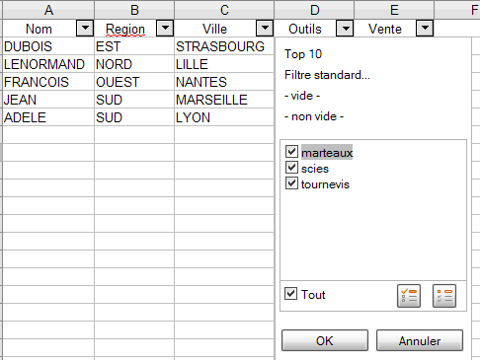
Les colonnes intervenant dans l’AutoFiltre s’affichent en bleu.

En cas de modification de la liste d’enregistrements, redéfinir la plage de données (DONNÉES, Définir la plage).

Seules les lignes dont le contenu correspond aux critères de filtre sont affichées. Les autres lignes sont masquées, aspect signalé par l’interruption des numéros de ligne. La colonne qui a été utilisée pour le filtre est caractérisée par une couleur différente du bouton fléché.
Pour afficher à nouveau tous les enregistrements :
8
sélectionnez l’entrée -tout- dans la zone combinée de l’AutoFiltre. Si vous choisissez – Standard -, la boîte de dialogue Filtre standard s’affiche. Celle-ci vous permet de définir un filtre standard. Choisissez – Top 10 – pour n’afficher que les 10 valeurs les plus élevées.
Pour cesser d’utiliser l’AutoFiltre, resélectionnez toutes les cellules sélectionnées à l’étape précédente, puis choisissez à nouveau Données – Filtre – AutoFiltre.
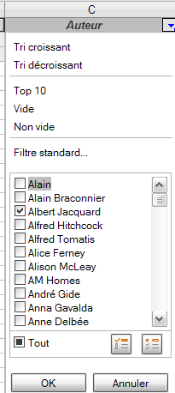

Filtre standard
Le filtre standard permet de cumuler jusqu’à 4 critères maximum via une boîte de dialogue :
8
Cliquer dans la base de données
DONNÉES, Filtre : filtre standard
Renseigner les critères de filtre.
Les filtres sont décrits en donnant :
- un nom de champ (en-tête de colonne) ;
- un opérateur (=, <> …) ;
- une valeur de filtre.
Les filtres sont combinés avec un Ou ou un Et.
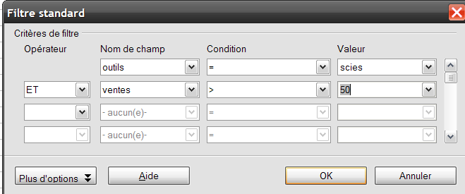
Le bouton Plus d’Options affiche des options de filtre supplémentaires qui permettent :

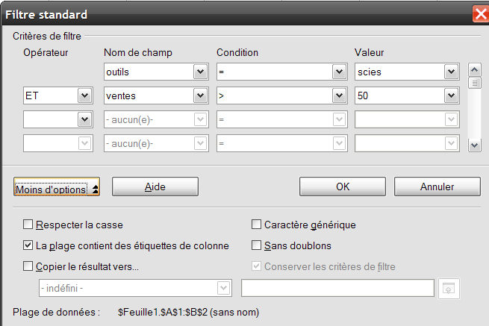
Respecter la casse : de distinguer les majuscules des minuscules lors du filtrage des données ;
La plage contient des étiquettes de colonne : d’insérer des étiquettes de colonne dans la première ligne d’une plage de cellules ;
Copier le résultat vers : de sélectionner la plage de cellules dans laquelle vous voulez afficher les résultats du filtrage. Vous pouvez également sélectionner une plage citée dans la liste ;
Caractère générique : d’utiliser des caractères génériques (* ,?,…) dans la définition des filtres ;
Sans doublons : d’exclure les lignes dupliquées de la liste des données filtrées.
La Plage contient des étiquettes de colonnes : Inclut des étiquettes de colonne dans la première ligne d’une plage de cellules.

Les caractères génériques dans Calc

La liste des caractères génériques
Un caractère générique peut se comparer à la carte joker d’un jeu de poker, il permet de remplacer n’importe quel caractère, en un ou plusieurs exemplaires lors de recherche de texte.

n'importe quel | . (point) : représente n’importe quel caractère
répétition | Ces symboles permettent de donner une notion de nombre et signifient respectivement que le caractère précédant le signe sera répété : :
- (astérisque) :zéro ou plusieurs
- + (plus) :un ou plusieurs
- {x} : x fois
- {x,}1 : au moins x fois
- {x,y}1 :entre x et y fois
séquence | Les parenthèses ( ) permettent de représenter une séquence de caractères décrite à l’intérieur de la parenthèse.
opérateur OU | La barre verticale | (ou pipe) se comporte en tant qu’opérateur OU, elle sera utilisée dans des parenthèses (chaine1|chaine2).
liste | Les crochets [ ] définissent une liste de caractères autorisés (ou interdits). Le signe - permet, quant à lui, de définir un intervalle. Le caractère ^ après le premier crochet indique une interdiction.
rechercher un caractère qui est un caractère générique | Pour rechercher un caractère faisant partie des caractères spéciaux, il suffit de le faire précéder d’un antislash (un antislash doit donc être doublé), SAUF entre crochets. En effet, dans les crochets, chaque caractère représente ce qu’il est. Pour représenter un ] il faut le mettre en premier (ou après un ^ si c’est une interdiction), un - se met en premier ou en dernier.

Tableau utilisé pour les exemples ci-dessous

Fonction utilisée : Données ► Filtre ► Filtre standard
La fenêtre est la suivante, et pour tous les exemples suivants :
il faut cocher la case à cocher “Caractère générique “
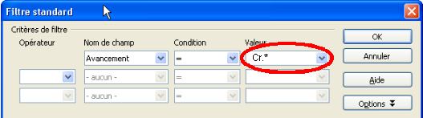
la cellule à compléter pour tester la mise en œuvre des caractères génériques est la case signalée par un cercle.
Exemple 'n’importe quel’
La recherche avec le caractère . (point) permet de remplacer un caractère par n’importe quel caractère.
Saisie | Résultat
Cr.me | Crime et Crème
U. | Un

Exemple “répétition”
La recherche avec les caractères de répétition permet de remplacer un caractère par n'importe quel caractère répété un nombre fini ou infini de fois.
Saisie | Résultat
Un.*  signifie “je cherche une chaîne commençante par Un et suivi de n'importe quel caractère (point) présent zéro ou plusieurs fois (*)” | Un, Un objet, Une femme
Un.+  signifie “je cherche une chaîne commençante par Un et suivi de n’importe quel caractère (point) présent une ou plusieurs fois (+)” | Un objet, une femme
.{3}  signifie “je cherche une chaîne comprenant n’importe quel caractère (point) de 3 caractères” | Ubu, a*b
.{3,}  signifie “je cherche une chaîne comprenant n’importe quel caractère (point) d’au moins 3 caractères” | Un objet, Ubu, Le roi à bu, Crème, Crime, Crêpe, 9 petits nègres, e=mc2, Une femme, La femme, a*b
.{3,5}  signifie “je cherche une chaîne comprenant n’importe quel caractère (point) de 3 à 5 caractères” | Ubu, Crème, Crime, Crêpe, e=mc2, a*b

Exemple “séquence”
l’utilisation des () permet d’encadrer une chaîne dans une recherche, mais l’utilisation des parenthèses seule ne présente pas d’intérêt dans les recherches, par contre elles seront très utiles pour utiliser l’opérateur OU présenté ci-dessous.
Saisie | Résultat
(Cr).*  Signifie “je cherche une chaîne commençant par Cr et suivi de n’importe quel caractère (point) présent zéro ou plusieurs fois | Crème, Crime, Crêpe

Exemple “opérateur OU”
La barre verticale | (ou pipe) se comporte en tant qu’opérateur OU, elle sera utilisée dans des parenthèses (chaine1|chaine2).

Saisie | Résultat
(La|Une) femme  Signifie “je cherche une chaîne contenant La femme ou Une femme.” | Une femme, La femme
Exemple “liste”
Les crochets [ ] définissent une liste de caractères autorisés (ou interdits).

Saisie | Résultat
.*[0-9].*  Signifie “je cherche une chaîne contenant au moins un caractère numérique. | 9 petits nègres, e=mc2

Exemple “un caractère qui est un caractère générique”
Si vous chercher une chaîne contenant le caractère * il vous faut protéger le caractère par un \
Saisie | Résultat
.*\*.*  Signifie “je cherche une chaîne contenant le caractère * | a*b

Filtre spécial
Les filtres spéciaux sont un peu plus complexes à mettre en œuvre, mais ils offrent également la possibilité de filtrer au-delà de 3 critères.
Le filtre spécial s’appuie sur 3 zones : la base de données, la zone de critères, et la zone d’extraction (facultative).

Étape 1 : préparer et renseigner la zone de critères
8
Copier/coller dans la feuille les noms des champs de la liste de données
Sur la (les) ligne (s) juste en dessous, renseigner les critères
(voir exemples ci-dessous).
Exemple 1 : (n°1) aperçu du filtre
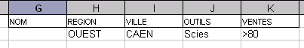
REGION = OUEST et
VILLE = CAEN et
OUTILS = Scies et
VENTES >80
Exemple 2 :
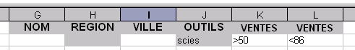
OUTILS = scies et
VENTES >50 et
VENTES<86
Exemple 3 :
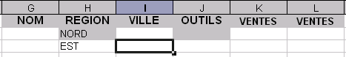
REGION =NORD ou
REGION=EST

Étape 2 : lancer l’extraction
8
Sélectionner la liste de données
DONNÉES, Filtre : filtre spécial
Sélectionner la zone de critères créée précédemment : exemple 1 (noms de champs et critères) (n°1).
Cliquer sur « Plus » pour indiquer l’emplacement dans la feuille qui réceptionnera la liste de résultats (ce peut être une autre feuille du classeur) (n°2).
Cliquer sur « OK » : la liste des enregistrements correspondants aux critères indiqués s’affiche dans la feuille.
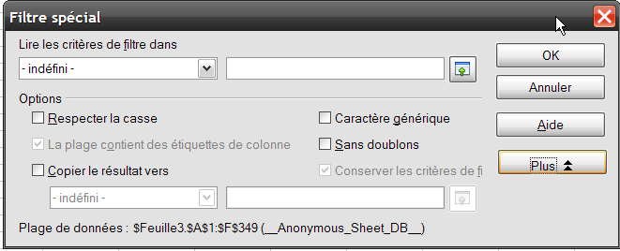
n°1
n°2
En cas de modification des critères, il faut relancer l’extraction.

Définir le nom et la plage pour un filtre spécial
Le nommage est utile pour l'utilisation de filtre spécial.

8
Sélectionnez la plage de cellules que vous souhaitez définir pour le filtre spécial
Choisissez Insertion – Noms Définir
Dans la zone Nom, attribuez un nom à la plage de base de données.
Cliquez sur Options de plage
Cochez la case Filtre
Cliquez sur OK.

Pour appliquer le filtre spécial

DONNÉES, Filtre : filtre spécial
Dans « Lire les critères de filtre dans (n°1) renseignez le nom de la plage.
Cliquer sur « Plus » pour indiquer l’emplacement dans la feuille qui réceptionnera la liste de résultats (ce peut être une autre feuille du classeur) (n°2)
Cliquer sur « OK » : la liste des enregistrements correspondants aux critères indiqués s’affiche dans la feuille.

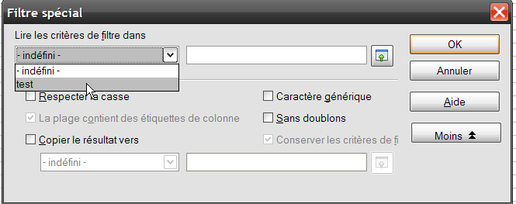
n°1
n°2

Les fonctions statistiques dans la liste de données
Calc propose les mêmes fonctions statistiques que celles adoptées dans les tableaux classiques. Cependant, dans le cas des listes de données 3 paramètres seront requis : base de données, champ à exploiter dans la base de données, critère à considérer.
Les fonctions base de données sont préfixées de BD (exemple : BDMOYENNE, BDMIN, BDMAX) et sont disponibles dans la catégorie « Base de données ».
Ces fonctionnalités permettent de répondre à des problématiques statistiques dans une liste de données, du type : quelle est la moyenne des ventes d’outils de la ville de Caen ?
Il faut donc, préalablement à la mise en place d’une telle fonction réfléchir à l’objectif, préparer la zone de critères (voir chapitre préparer et renseigner la zone de critères.p68), et insérer la fonction adéquate.

Insérer une fonction Base de données
L’insertion s’effectue comme une fonction standard. Le choix de la fonction s'opère depuis la rubrique « Base de données ».
Ci-dessous, la fonction BDMOYENNE appliquée avec le critère indiqué, sur notre base de données outils permettra d’obtenir la moyenne des ventes d’outils pour la ville de CAEN :
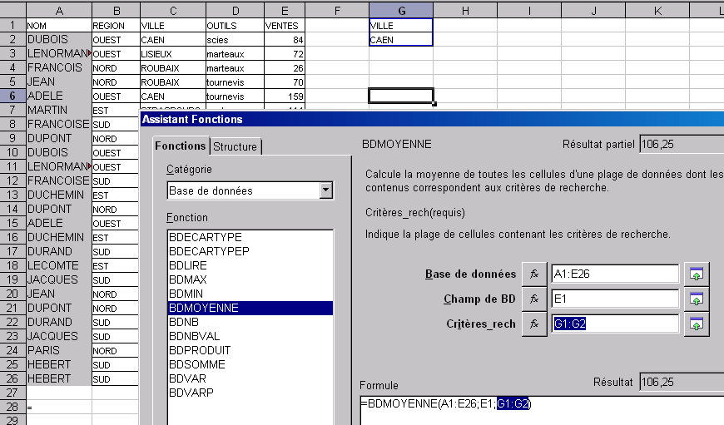
8
Créer et compléter la zone de critère (voir chapitre préparer et renseigner la zone de critères p68 )
Sélectionner la cellule résultat
INSERTION, Fonction : catégorie Base de données
Sélectionner la fonction et compléter à l’aide de l’assistant.

Filtres, Fonctions, ou tableau croisé ???
Il est parfois difficile de choisir le bon outil à utiliser.

Pour obtenir : | Y a-t-il des critères ? | On utilisera :
Liste d’enregistrements | non  (ou simplement d’affichage) | AutoFiltre  Voir chapitre AutoFiltre p61
Liste d’enregistrements | oui (de 1 à 3) | Filtre Standard  Voir chapitre Filtre standard p62
Liste d’enregistrements | oui (plus de 3) | Filtre Spécial  Voir chapitre Filtre spécial p68
Résultat chiffré | non | Fonction simple  Voir chapitre Les fonctionsp 30
Résultat chiffré | oui | Fonction BD  Voir chapitre Insérer une fonction Base de données p71
Une synthèse chiffrée sur l’ensemble des données | sans objet | Tableau croisé dynamique  Voir chapitre Table de pilote (les tableaux croisés dynamiquesp50

Utiliser une liste de données externes
Calc offre la possibilité de travailler sur des listes de données externes. Ces données peuvent se présenter sous le format de fichier txt ou csv.

En cas d’utilisation d’un fichier txt, il conviendra toutefois de renommer l’extension txt en extension csv.

8
FICHIER, Ouvrir
Sélectionner « Tous les fichiers » dans la rubrique « fichiers de type »
Sélectionner le fichier csv à ouvrir
Compléter la boîte de dialogue d’import (type de séparateur de données)
Valider par « OK ».

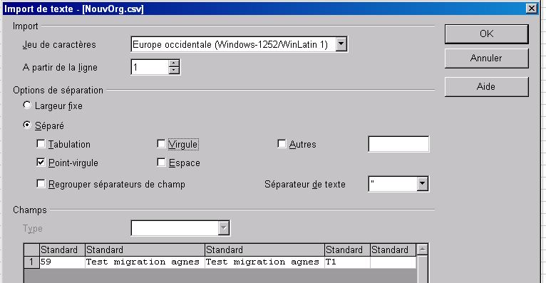

La consolidation

Le principe
La consolidation est une technique permettant de regrouper les contenus de plusieurs tableaux sources en un tableau récapitulatif tout en effectuant des calculs ou des statistiques. La consolidation peut être réalisée en liaison avec les sources (dans ce cas, elle exploite le mode plan pour la visualisation des données consolidées : voir chapitre Le plan p55).
La consolidation n’est applicable que sur les feuilles d’un même classeur.
Cette méthode est à utiliser lorsque tous les tableaux impliqués ont exactement la même structure de lignes, colonnes (titres et données dans le même ordre dans tous les tableaux). Dans ce cas, seules les données seront sélectionnées.

8
- Sélectionner la cellule en haut à gauche de la zone destinatrice des données consolidées ainsi que les étiquettes de lignes et de colonnes
- DONNÉES, Consolider
- Cliquer sur le bouton « Plus »
- Cocher « Lier aux données source »
- Cocher « Étiquettes de lignes » et/ou « Étiquettes de colonnes » selon le cas
- rubrique « Fonction » : sélectionner la fonction
- rubrique « Plage de données source » : cliquer dans le pavé de droite
- Sélectionner le classeur/l’onglet puis les données sources en incluant également les étiquettes de lignes et de colonnes
- Cliquer sur « Ajouter »
- Procéder de même pour chaque tableau à consolider
- Cliquer sur « OK » à la fin.

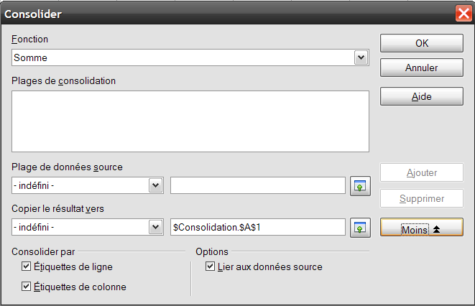

Mise à jour et modifications
La mise à jour d’un tableau issu de consolidation est automatiquement répercutée dès que les données des tableaux sources sont modifiées seulement si l’option « Lier aux données sources » a été cochée à la création du tableau de consolidation.

Utiliser les opérations multiples

Définition
Les opérations multiples permettent de faire varier une ou deux données dans le calcul d’une formule, et d’afficher les différents résultats dans un tableau. Cette démarche se met en place en 3 étapes :
- Créer la formule qui sera appliquée ;
- Créer la table des données variables ;
- Mettre en place les « opérations multiples ».

Mise en œuvre

Étape 1 : Créer la formule
8
La formule doit être créée une première fois normalement :
Saisir les données intervenant dans ce 1er calcul
Saisir, dans une 1re colonne, les libellés des valeurs
Saisir les valeurs correspondantes sur la colonne suivante
Créer la formule dans la dernière cellule qui prend en paramètre les valeurs saisies
Le résultat est par exemple le tableau suivant :

Étape 2 : Saisir la table des variables
Saisir l’ensemble des valeurs pour lesquelles le résultat sera recalculé avec en colonne les différentes valeurs de la 1re donnée variable. Il faut inscrire le même libellé que pour la valeur de base dans la 1re cellule de la colonne.
En ligne il est alors possible de saisir les différentes valeurs de la 2e donnée, sur la même ligne que le libellé de la colonne créée juste avant.
Les différents résultats viendront s’afficher dans cette table qui présente alors l’aspect suivant :

Étape 3 : Mettre en place les opérations multiples
Pour cela il faut sélectionner la table des résultats (avec la ligne et la colonne des variables) puis cliquer sur Menu Données ► Opérations Multiples pour ouvrir la boîte de dialogue “Opérations multiples” :
Dans la zone “Formule”, entrer la référence de la cellule où a été créée la formule de base, en cliquant dessus ;
Dans la zone “Ligne”, entrer la référence de la cellule contenant la valeur de base des données en ligne ;
Dans la zone “Colonne”, entrer la référence de la cellule contenant la valeur de base des données en colonne.
La situation avant la validation des saisies est donc dans notre cas la suivante :
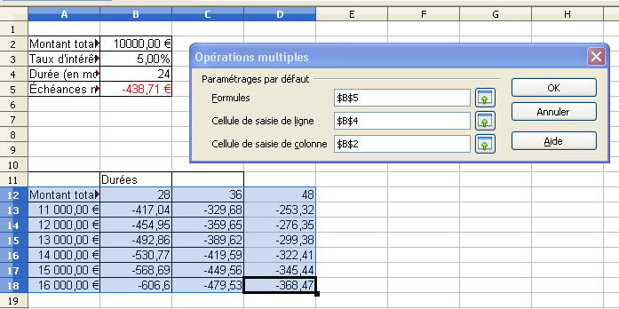
L’exemple ci-dessous reprend les 3 étapes, si vous double-cliquez dessus, vous pourrez alors vous promener dans le tableau et visualiser les différentes formules utilisées.

Utiliser les scénarios

Définition
Les scénarios permettent d’essayer et de présenter différentes valeurs pour le calcul d’une formule de manière « esthétique » avec le choix des scénarios proposés dans une liste déroulante.

Mise en œuvre
Dans un premier temps, il faut créer le tableau contenant les libellés, les données numériques et les calculs (Exemple ci-dessous).
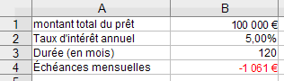
Ensuite, l’accès à la fonction se fait après avoir sélectionné la zone contenant les données numériques et les calculs dans la feuille puis en appelant le menu Outils ► Scénarios.
La boîte de dialogue suivante s’affiche :

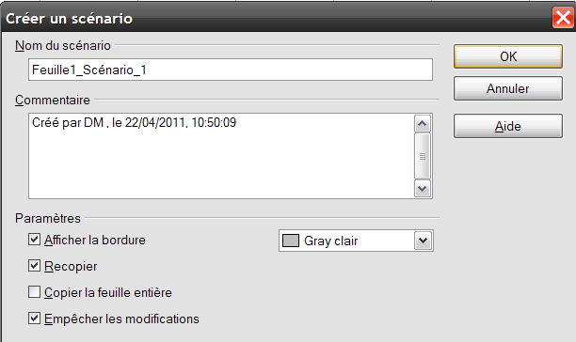
Le résultat obtenu est le suivant :
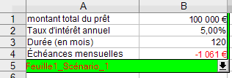
Ensuite, on peut créer autant de scénarios que l’on veut.
8
Se positionner dans le tableau et modifier la cellule concernée,
Sélectionnez le nouveau tableau
dans la barre de menu Outils ► Scénarios.
Le nom du scénario apparaît : Feuille2_Scénario2
Il est alors possible de lui donner un nom
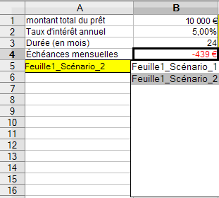
Les zones suivantes sont disponibles :
Nom du scénario : choisissez un nom clair et encore non attribué de manière à pouvoir identifier facilement le scénario par la suite. Vous pouvez aussi modifier le nom du scénario dans le Navigateur à l’aide de la commande voir § 13.4.
Commentaire : cette zone fournit des informations supplémentaires sur le scénario. Celles-ci s’affichent dans le Navigateur lorsque vous cliquez sur l’icône Scénarios et sélectionnez le scénario voulu. Vous pouvez aussi modifier ces informations dans le Navigateur à l’aide de la commande de menu contextuel Propriétés.
Les paramètres permettent de définir la représentation des scénarios :
Afficher la bordure : cette case permet de mettre en évidence le scénario du tableau au moyen d’un cadre. Vous pouvez définir la couleur du cadre dans le champ situé à droite de cette option. Le cadre comporte une barre de titre affichant le nom du dernier scénario. Le bouton situé à droite du scénario vous offre un aperçu de tous les autres scénarios existant éventuellement dans la zone. Vous pouvez sélectionner dans cette liste, sans restriction, le scénario de votre choix.
Recopier : recopie les données dans le scénario actif (sélectionné dans la liste). Vous pouvez ensuite éditer les données de chaque scénario directement dans la feuille. Si cette option n'a pas été sélectionnée en même temps que l’option Afficher le cadre, vous ne pouvez pas voir les scénarios dans la feuille. Dans un tel cas, vous pouvez utiliser le Navigateur. Cliquez sur le bouton Scénarios, dans le Navigateur, pour afficher puis sélectionner l’un des scénarios définis pour cette feuille.
Copier la feuille entière : copie la feuille complète dans une nouvelle feuille de scénario.
Empêcher les modifications : Empêche la modification du scénario actif. Le comportement du paramètre Recopier dépend de la protection de la cellule et de la feuille, mais aussi des paramètres définis pour empêcher les modifications. Pour modifier les propriétés d’un scénario, vous devez désélectionner l’option Empêcher les modifications et vous assurer que la feuille n'est pas protégée. Pour éditer des valeurs de cellules, vous devez sélectionner l’option Empêcher les modifications, désélectionner Recopier et vous assurer que les cellules ne sont pas protégées. Pour modifier les valeurs des cellules d’un scénario et les recopier dans ce scénario, vous devez désélectionner l’option Empêcher les modifications, sélectionner Recopier et vous assurer que les cellules ne sont pas protégées.

Suppression d’un scénario
La suppression se fait dans le Navigateur en cliquant sur l’icône qui affichera alors la liste des scénarios contenus dans le classeur.
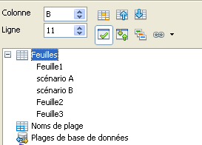
Il est alors possible de sélectionner un des scénarios pour le supprimer.

Renommer un scénario
Pour renommer un scénario, se positionner dans le Navigateur en cliquant sur l’icône qui affichera alors la liste des scénarios contenus dans le classeur.
Faire un clic droit de la souris sur le fichier → Cliquer sur Propriétés → la fenêtre « Éditer le scénario s’affiche » renseigner le nouveau nom du scénario.
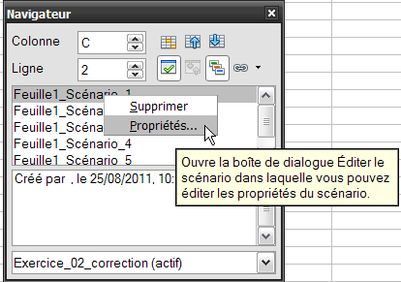

Le solveur
Le solveur permet de répondre à des problématiques du type : combien d’articles à 25 euros doit-on vendre pour un résultat de 507 euros ? Cet exemple est bien sûr un cas d’école et le solveur peut aider à résoudre des problématiques un peu plus complexes en ajoutant des conditions et des contraintes.
Il s’appuie sur la structure des formules afin de déterminer le contenu de la cellule à définir :
Exemple d’utilisation :

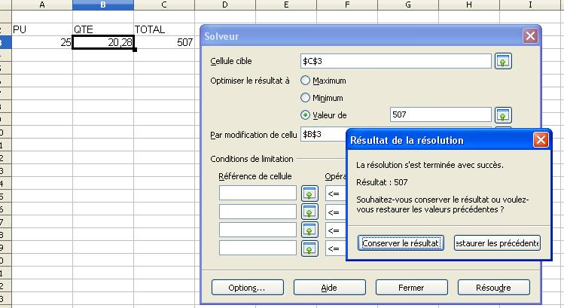
Dans cet exemple, nous disposons du PU, et du total à obtenir, nous voulons que le solveur détermine combien d’articles doivent être vendus.(Nous aurions aussi pu chercher le PU à appliquer en fonction d’une quantité définie et d’un total à obtenir).

Cellule cible : cellule contenant le calcul.

Cellule à modifier : cellule pour laquelle le solveur doit déterminer la valeur en fonction de :
- calcul qui est fait dans la cellule cible
- Indications dans la rubrique « Optimiser le résultat à »
- Conditions à respecter de la rubrique « Conditions de limitation ».

Lancer le solveur
8
OUTILS, Solveur
Compléter les options de configuration souhaitées.

Extension « Solver for Nonlinear Programming »

L’extension NLP Solver peut être utilisée afin d’ajouter des solveurs qui sont également capables de prendre en charge des problèmes non linéaires (tout autant que des linéaires).

Cf : documentation à l’adresse suivante : http://wiki.documentfoundation.org/FR/Calc/NLPSolver

Partage de documents
Le partage de document est possible et les accès peuvent être multiples et simultanés. Toutefois, certaines options de mise en forme apportées par l’un des intervenants ne seront pas conservées à l’enregistrement/fermeture du document.

Mettre en œuvre/retirer le partage
8
OUTILS, Partager le document
Cocher/décocher l’option « Partager cette feuille avec d’autres utilisateurs ».
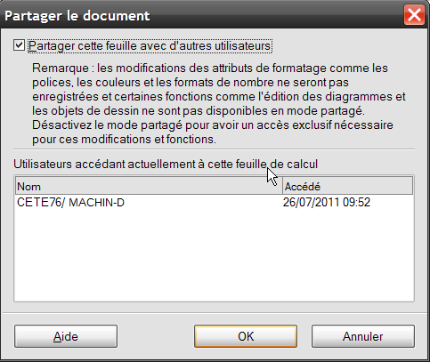

Cette procédure permet également de savoir qui utilise le document.

Suivi des modifications

Principe
l’outil de suivi des modifications prend toute son importance dans le cas où le même document est envoyé en circuit de révision pour être relu et modifié par 1 ou plusieurs intervenants. Il permet de conserver les modifications de chacun d’entre eux, et, au final, offre la possibilité au demandeur initial d’accepter ou de rejeter ces suggestions de modifications.
Toutefois, il conviendra préalablement d’activer cet outil puis de le configurer de façon à visualiser ou non les marques de modifications apportées par les relecteurs-correcteurs.
Chacun des relecteurs-correcteurs devra également s’assurer que ses données d’identité sont correctement renseignées dans les options :

Renseigner ses données d’identité
8
OUTILS, Options
Décliner la rubrique « LibreOffice »
Sélectionner l’option « Données d’identité »
Renseigner les pavés « Nom » « Prénom »
Les initiales sont automatiquement récupérées, mais restent accessibles en modification.
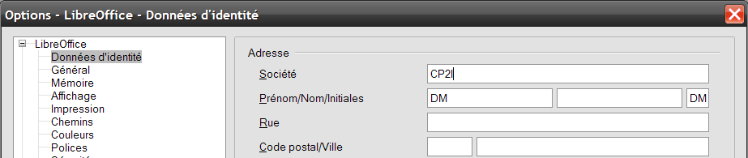

Activer le suivi des modifications

8
ÉDITION, Modifications
Sélectionner « Enregistrement ».

Dès que cette option est définie à « Enregistrer » dans un document, toutes les modifications sont signalées dans des notes de commentaires. L’apparence des modifications est paramétrable (voir chapitre Configurer les marques de modification p89).
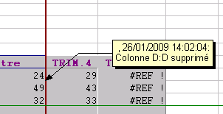
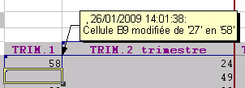
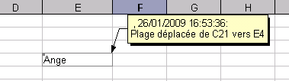
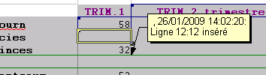

Afficher/masquer les marques
Les marques sont affichées par défaut dès l’activation de l’enregistrement des modifications.
8
ÉDITION, Modifications
Sélectionner ou désélectionner « Afficher ».

Configurer les marques de modification

Modifier l’apparence des marques

8
OUTILS, Options
Sélectionner « LibreOffice Calc »
Sélectionner l’option « Modifications »
Pour chacune des rubriques, déterminer les paramètres à appliquer.
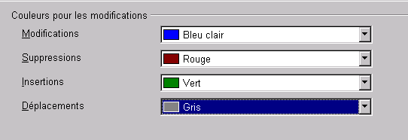
Illustration :
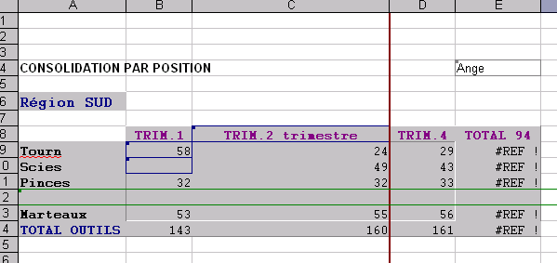

Accepter ou rejeter les modifications
Lorsque le document a été relu et modifié par les différents relecteurs, le rédacteur initial peut accepter ou refuser les modifications qui ont été enregistrées dans le suivi.
8
ÉDITION, Modifications
Sélectionner « Accepter ou rejeter »
Une fenêtre contenant la liste de toutes les modifications enregistrées est affichée
Sélectionner chaque modification pour Accepter ou refuser en cliquant sur les boutons adéquats.
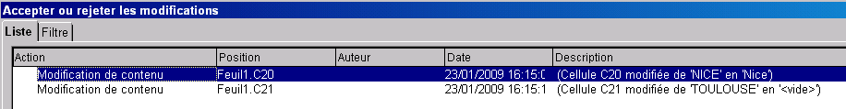
Possibilité de tout accepter ou de tout rejeter en une seule manipulation.

Les versions de documents

Principe
Cette fonctionnalité permet d’enregistrer plusieurs versions d’un document dans le même fichier. Les versions inutilisées après la mise au point de la version définitive peuvent être supprimées.
Les différentes versions enregistrées dans un document sont accessibles uniquement en lecture.
Elles peuvent être comparées au document initial : les modifications enregistrées dans ces dernières peuvent ensuite être acceptées ou refusées.
Cet outil s’appuie également sur les paramètres de suivi des modifications (voir chapitre Suivi des modifications p87).

Créer une version d’un document

8
Effectuer la ou les modifications requises
FICHIER, versions
Cliquer sur le bouton
Saisir le commentaire (c’est le texte qui apparaît dans la fenêtre Versions)
OK.
Une fenêtre s’affiche avec le commentaire saisi, la date et l’heure de la version.
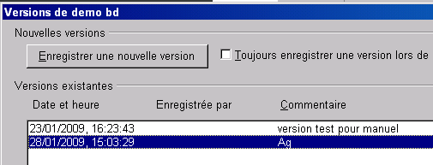

Consulter le contenu d’une version
8
FICHIER, Versions
Sélectionner la version à consulter
Cliquer sur
Le contenu de la version enregistrée est affiché en lecture seule.

Comparer le document et une version
8
Ouvrir le document
FICHIER, Versions
Sélectionner la version avec laquelle le document doit être comparé
Cliquer sur : une liste des modifications s’affiche
Accepter ou Refuser la modification sélectionnée.

Toutes les modifications apportées au document “version” sont signalées dans le document actif depuis une fenêtre et matérialisées en fonction des paramètres configurés pour le suivi des modifications (voir chapitre Configurer les marques de modification p89).
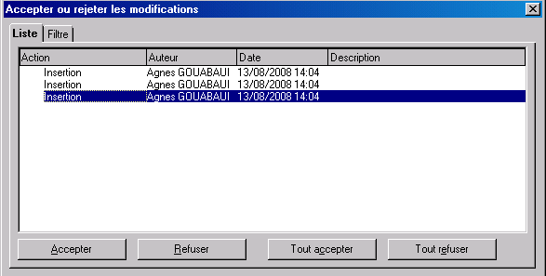

Quelques outils

L’autocorrection & l’insertion automatique

L’autocorrection
L’autocorrection permet de rectifier automatiquement l’orthographe d’un mot en cours de frappe, ou par exemple remplacer des guillemets simples par des guillemets doubles. Cette correction automatique est rendue possible par l’enrichissement d’un dictionnaire, et par le réglage de certains paramètres.
Le paramétrage de cet outil s'effectue via le menu OUTILS.
8
OUTILS, Options AutoCorrection
Sélectionner l’onglet requis
Ajuster les options :
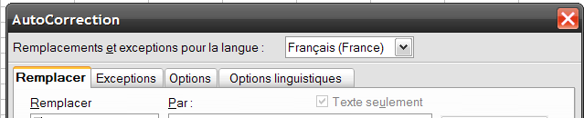

L’insertion automatique
Cet utilitaire d’aide à la frappe permet de proposer des mots sur détection des 1ere lettres lors de la saisie au clavier : exemple, la saisie des lettres « aut » provoque l’inscription en surbrillance d’une proposition : qu’il est possible d’accepter ou d’ignorer :
- pour accepter la proposition, cliquer sur « Entrée » ;
- pour ignorer la proposition, continuer la saisie.

Le correcteur orthographique
Cet utilitaire permet de corriger les erreurs orthographiques courantes. Il fonctionne selon 2 modes : automatique et/ou manuel.

Le mode automatique
Lorsqu’il est activé, le mode automatique provoque un soulignement en rouge des mots sur lesquels est détectée une erreur (exemple : ).
Il n'est pas actif par défaut dans les documents.

Activer
8
Cliquer sur l’outil de la barre d’outils standard
Une fois cliqué, le bouton est plus foncé.

Lorsqu’une erreur a été détectée, le mot est souligné en rouge.

Corriger
8
Clic droit sur le mot
Une liste de corrections est alors proposée :
l’option « Ajouter » permet d’ajouter le mot en l’état au dictionnaire personnel
l’option « AutoCorrection » permet d’alimenter la liste des corrections automatiques (le mot sera ensuite automatiquement rectifié en cas d’erreur).
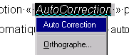

Enrichir le dictionnaire
Les mots inconnus du dictionnaire sont détectés et soulignés en rouge. Toutefois, si l’orthographe de ces mots est correcte, il est possible d’enrichir le dictionnaire, afin que ces derniers ne soient plus détectés comme étant mal orthographiés.
8
Clic droit sur le mot souligné
Sélectionner « Ajouter » puis « Standard.dic »
Standard.dic est le nom du fichier dictionnaire de l’utilisateur.

Le mode manuel
Le mode manuel peut être activé à tout moment : il permet de parcourir l’intégralité du document à la recherche d’éventuelles erreurs d’orthographe.
8
OUTILS, Vérification orthographique
Une fenêtre s'ouvre sur chaque erreur détectée : sélectionner l’option requise.

Le dictionnaire des synonymes
Ce dictionnaire est également accessible à tout moment dans le document.
La recherche est réalisée à partir d’un mot saisi et sélectionné :
8
Sélectionner le mot objet de la recherche de synonyme
OUTILS, Langue
Sélectionner « Dictionnaire des synonymes »
Sélectionner le synonyme à utiliser dans la liste des propositions
OK.

Le mot sélectionné est alors remplacé par le synonyme choisi.

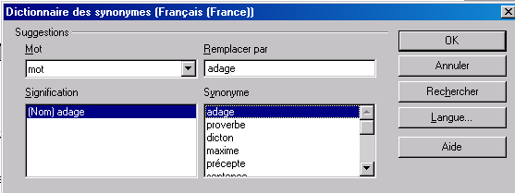

Nouveauté de la version 4
Nouveauté de la version 3.5
le premier nombre de la limite (« {0,2} », et non pas « {,2} ») est obligatoire. Les symboles vus précédemment (« * », « + », and « ? ») sont équivalents à « {0,} », « {1,} », et « {0,1} ».

